ГОСУДАРСТВЕННОЕ

КАЗЕННОЕ УЧРЕЖДЕНИЕ КРАСНОДАРСКОГО КРАЯ

«ТЕРРИТОРИАЛЬНЫЙ ЦЕНТР МОНИТОРИНГА И ПРОГНОЗИРОВАНИЯ ЧРЕЗВЫЧАЙНЫХ СИТУАЦИЙ ПРИРОДНОГО И ТЕХНОГЕННОГО ХАРАКТЕРА»
Красная ул., д. 180 А, г. Краснодар, 350020
Тел/факс.: (861) 251-65-39

29.09.2021 № ТЦМП-986
На №________________от_____________________

Долгосрочный прогноз чрезвычайных ситуаций, обусловленных циклическими явлениями в осенне-зимний период 2022– 2023 гг.

Подготовлен на основе информации Краснодарского ЦГМС филиала ФГБУ «Северо-Кавказское УГМС»,ФГБУ «СЦГМС ЧАМ», Кубанского БВУ, Государственного управления ветеринарии Краснодарского края, ФГБУН Федеральный исследовательский центр «Единая геофизическая служба Российской академии наук», ФГБУ «Гидроспецгеология» филиал «Южный региональный центр ГМСН», филиала ФГУ «Россельхозцентр» по Краснодарскому краю, Управления Федеральной службы по надзору в сфере защиты прав потребителей и благополучия человека по Краснодарскому краю

1. Оценка обстановки за восемь месяцев 2022 года.

1.1. Чрезвычайные ситуации.

За прошедшие 8 месяцев на территории Краснодарского края произошло 14 чрезвычайных ситуаций.

6 природного характера муниципального уровня:
24 января 2022 г. в МО Славянский район прошли сильные осадки в виде дождя, а 23-24 января 2022 года выпал очень сильный снег, в количестве до 100 мм, что привело к налипанию мокрого снега на проводах и деревьях, затруднению движения на дорогах. В результате неблагоприятных явлений произошло подтопление придомовых территорий в Славянском городском поселении - 66, Анастасиевском сельском поселении - 15, Петровском сельском поселении - 16. Подтоплено домов в Славянском городском поселении - 9, Анастасиевском сельском поселении - 2, Петровском сельском поселении - 1. Произошло отключение от электроснабжения 250 домовладений в Славянском городском поселении.
24 января 2022 г. в МО Северский район в связи с выпадением обильных осадков в виде снега, в 11 населенных пунктах было нарушено энергоснабжение. В зону отключения попало 8 200 человек, СЗО нет. Произошло повреждение кровли детского сада. Погибших и пострадавших нет.
12 февраля 2022 г. в МО г.Сочи произошла просадка грунта под жилым многоквартирным 6-ти подъездным, 5-ти этажным домом по адресу: Хостинский район, ул. дорога на Большой Ахун д. 16. Погибших и пострадавших нет
24 июня 2022 г. в МО г. Сочи, в результате выпадения интенсивных осадков (до 132 мм) в горной местности, произошло поднятие уровней рек в 13 населенных пунктах Лазаревского района с достижением опасных отметок. В результате произошло подтопление проезжих частей и улиц 10 населенных пунктов, 64 придомовые территории, 53 частных домовладения, 1 СЗО (СОШ №83), 2 водозабора. Произошел сход селевых масс на автомобильную дорогу и железнодорожные пути.
В п. Зубова Щель в море унесло 2 легковых автомобиля, в которых находилось 7 человек, в том числе 3 ребенка. В результате поисково-спасательные работ спасен 1 человек, найдены тела 2 человек, поиски 4 человек продолжаются.
11 июля 2022 г. в МО Славянский район в результате выпадения интенсивных осадков (до 126 мм за 1 час 20 мин), произошло подтопление 483 придомовых территорий из них 306 частных жилых дома в 4 населённых пунктах (г. Славянск-на-Кубани, ст. Петровская, п. Совхозный, х. Галицын).
23 июля 2022 г. в МО г. Сочи поступило сообщение о том, что в связи с выпадением сильных осадков (55 мм) в виде дождя поступили обращения на откачку воды по 11 адресам: 9 придомовых территорий и 2 низменных участка дороги. На перекрестке ул. Донская и ул. Пасечная, когда сошла вода, было обнаружено тело неопознанной женщины. Произошло разрушении подпорной стены по адресу: ул. Цюрупы 13А, вследствие чего произошел сход грязекаменной массы, поврежден газопровод низкого давления. Дом от газоснабжения был отключен. Всего было подтоплено 16 подвальных помещений, и в 6-ти многоквартирных домах вода зашла в подъезды.

8 техногенного характера локального уровня:
11 марта 2022 г. в МО г. Новороссийск при проведении земляных работ, по адресу: г.Новороссийск, с. Борисовка, ул. Сидора Белого, д. 19, был обнаружен ВОП (ФАБ-100) времен ВОВ. Была проведена эвакуация жителей трех близлежащих домов к родственникам, всего было эвакуировано 12 человек, из них 4 детей.
17 апреля 2022 года в МО Мостовской район между с. Унароково и х. Трехречный при обработке с/х полей произошло падение вертолета «Ми-2» с последующим возгоранием, который выполнял сельскохозяйственные работы. На борту находился только пилот, разрешения на полет не было.
В результате падения погиб один человек (пилот). Разрушений на земле нет.
6 мая 2022 года в МО г. Новороссийск при проведении земляных работ (строящаяся школа), по адресу: г. Новороссийск, ул. Мурата Ахеджака, 6, был обнаружен ВОП (ФАБ-100) времен ВОВ. До жилого строения - 100 метров (9 этажный МКД, эвакуация была проведена перед началом работ по вывозу ВОП). В непосредственной близости (70 метров) находится МБДОУ детский сад №29, по ул. Мурата Ахеджака, 8, была проведена эвакуация детей и персонала (всего 310 человек, из них 280 детей).
31 мая 2022 г. в МО г. Новороссийск при проведении земляных работ (строящийся частный дом) по адресу: г. Новороссийск, с. Мысхако, ул. Экологическая, 14, был обнаружен ВОП (ФАБ-100) времен ВОВ. Угрозы жилым строениям (150 метров) нет.
4 июня 2022 г. в МО Темрюкский район, в ст. Голубицкая, ул. Жеребцовой, 31 произошло ДТП с участием маршрутного автобуса и легкового автомобиля. Причина ДТП – водителю маршрутного автобуса стало плохо, он не справился с управлением, совершил съезд с проезжей части дороги и наезд на препятствие (дерево). В результате ДТП пострадало 19 человек, из них погибло 4 человека (взрослые, пассажиры маршрутного автобуса), 12 человек (из них 3 ребенка) госпитализированы в лечебные учреждения, 3 человека отправлены на амбулаторное лечение.
22 июня 2022 г. в МО г. Новороссийск на строительной площадке, при проведении земляных работ, была обнаружена 1 авиабомба времен ВОВ (ФАБ-100). Расстояние до ближайших жилых домов 50 метров, угрозы жилому сектору не было, эвакуация не проводилась.
02 июля 2022 г. в МО г. Новороссийск в с. Мысхако (5-я бригада, район заброшенных виноградников) при производстве земляных работ был обнаружен ВОП (ФАБ-100) времен ВОВ.
15 июля 2022 г в МО Новокубанский район в поле, в районе ст. Прочноокопской, при обработке полей, упал самолет Ан-2, с двумя людьми на борту. Оба пилота погибли при падении. Причина происшествия – касание линий электропередач.
1.2. Метеорологическая обстановка:
В течение зимнего периода отмечался неустойчивый характер погоды. В течение всего периода отмечались осадки в виде дождя, мокрого снега и снега, местами сильные (НЯ) и очень сильные (ОЯ) в МО: Абинский, Апшеронский, Северский, Славянский, Туапсинский районы и гг. Горячий Ключ, Сочи; в декабре в г. Славянск-на-Кубани наблюдался град. В отдельные дни, на большей территории края наблюдалась гололёдные явления: гололёд, гололедица, гололедно-изморозевые отложения; налипание мокрого снега, местами сильное (ОЯ) в МО: Славянский, г. Сочи. Временами, в течение всего зимнего периода усиливался ветер различных направлений местами с порывами 15-25 м/с, в отдельных районах до 28-33 м/с (МО: Белоглинский, Новокубанский, Новороссийск районы); в МО Туапсинский район в порту г. Туапсе наблюдался очень сильный тягун. Временами отмечался туман видимостью 50-500 м. В феврале, в большинстве районов края снежный покров достигал 6-72 см, максимальный наблюдался в МО г. Горячий Ключ 113 см и МО Туапсинский район (п. Горный) 164 см.
В течение весеннего периода погода постепенно менялась с прохладной на умеренно теплую и теплую. Если в марте еще наблюдались осадки в виде дождя, мокрого снега и снега, то уже в апреле и мае преимущественно в виде дождя (мокрый снег и снег отмечался только в горных зонах края), в отдельные дни с грозой и градом, временами сильные (НЯ) и очень сильные (ОЯ) в МО: гг. Армавир, Сочи. В начале марта осадки в виде сухого снега категории ОЯ наблюдались в МО г. Сочи, в этот же период в предгорьях этого района отмечалось налипание мокрого снега категории ОЯ. В течение весеннего периода временами наблюдался туман видимостью 50-700 м, в конце апреля в МО г. Сочи на участке Магри – Веселое наблюдался сильный туман на море видимостью 100 м. В течение всей весны временами усиливался ветер различных направлений в порывах до 15-25 м/с, в районе Новороссийска северо-восточный порывами 28-34 м/с. В середине апреле и в середине мая в ночные и утренние часы, местами в юго-восточных предгорьях наблюдались заморозки в воздухе и на поверхности почвы (ОЯ). Во второй половине апреля и мае, в связи с повышением температур воздуха, местами в крае пожароопасность достигала значений высокой (ВПО) 4 класса (НЯ).
В летний период на территории края наблюдался неустойчивый характер погоды. Временами отмечались дожди, в отдельные дни местами сильными (НЯ) и очень сильные (ОЯ) в МО: Апшеронский, Белореченский, Кавказский, Крымский, Лабинский, Мостовский, Отрадненский, Северский, Славянский, Тимашевский, Туапсинский районы и гг. Геленджик, Горячий, Ключ, Краснодар, Новороссийск, Сочи с грозой, шквалистым усилением ветра порывами до 22-24 м/с, градом с максимальным диаметром 15-25 мм, в отдельных районах до 40 мм. Над Черным морем наблюдались смерчи, в отдельных случаях с выходом на сушу. Временами отмечался туман видимостью 50-500 м. Временами усиливался ветер различных направлений с максимальными порывами до 15-22 м/с, в августе в отдельных районах северной половины края отмечались пыльные бури. Во второй половине августа в отдельных районах края наблюдалась атмосферная засуха (ОЯ). Местами в крае пожароопасность достигала значений высокой (ВПО) 4 класса (НЯ) и чрезвычайной (ЧПО) 5 класса.

1.3. Гидрологическая обстановка:

В течение зимнего периода, из-за понижения температуры воздуха, в конце декабря, январе и феврале на водных объектах края наблюдалось формирование ледовых явлений (забереги, снежура, шугоход, нилас, неполный и полный ледостав), на Краснодарском водохранилище в январе отмечался неполный ледостав. На побережье Азовского моря снежура и нилас.

В начале и конце декабря, а также в середине февраля, при усилении ветра западных направлений на Азовском побережье отмечались нагонные явления, в феврале с достижением неблагоприятных отметок. Временами в зимний период в результате выпадения осадков в виде дождя, мокрого снега, снега, местами сильных и очень сильных, и учетом времени добегания, на реках юго-западной территории края и реках Черноморского побережья отмечались подъемы уровней воды, местами с превышением неблагоприятных и опасных отметок (в МО: Апшеронский, Белореченский, Крымский, Северский, Туапсинский районы и гг. Анапа, Геленджик, Горячий Ключ, Новороссийск); во второй половине января к факторам которые способствовали подъемам уровней воды в реках добавились высокий уровень грунтовых вод и активное снеготаяние, в результате резкого повышения температур воздуха. В первой декаде декабря на р. Кубань наблюдались подъемы уровней воды без достижения неблагоприятных отметок, в среднем течении связанные с увеличением пропуска воды через Невинномысский гидроузел и добеганием паводочной волны с реки Уруп, в нижнем течении из-за увеличения сброса из Краснодарского водохранилища, без достижения неблагоприятных отметок. Во второй половине февраля, в связи с осадками и снеготаянием, на реках края сохранялся повышенный фон уровней воды.
В начале весеннего периода, в связи с отрицательными ночными температурами воздуха, местами на водных объектах края отмечалось образование первичных форм льда. К концу марта водные объекты полностью очистились ото льда. В течение всего весеннего периода в связи с осадками и снеготаянием на реках юго-западной, юго-восточной территории края и реках Черноморского побережья сохранялся повышенный фон уровней воды. В отдельные дни, в связи с прошедшими осадками, местами сильными, снеготаянием и учетом времени добегания, на реках юго-западной, юго-восточной территории края и реках Черноморского побережья отмечались кратковременные подъемы уровней воды, местами с достижением неблагоприятных отметок. Временами в течении марта, во второй половине апреля и в третьей декаде мая, в связи с усилением ветра западных направлений, на Азовском побережье наблюдались нагонные явления, без достижения неблагоприятных отметок. В середине апреля в порту г. Туапсе отмечался сильный тягун (ОЯ), зыбь от юго-запада, с высотой волны 35-40 дм (НЯ).
В начале летнего периода, в связи с осадками и снеготаянием, на реках юго-восточной территории края сохранялся повышенный фон уровней воды. Временами в течении всего летнего периода, в связи с прошедшими осадками, местами сильными, в отдельных районах очень сильными, на реках юго-западной, юго-восточной территории края и реках Черноморского побережья отмечались подъемы уровней воды, местами с достижением неблагоприятных и опасных отметок (МО: Лабинский, Мостовский, Северский, Туапсинский районы и г. Геленджик, Сочи). Во второй половине августа, в связи с усилением ветра восточных направлений, на побережье Азовского моря наблюдались сгонные явления без достижения неблагоприятных отметок.
1.4. Лавиноопасность: в зимний период 2021-2022 гг. в горах Краснодарского края отмечалась лавиноопасность (ОЯ), в отдельные дни наблюдалась слабая лавинная опасность (НЯ).
В горах МО г. Сочи в лавиноопасный период 2021 – 2022 гг. наблюдался сход 1050 снежных лавин, в том числе принудительно было спущено 895 снежных лавин, общим объемом 1 138 75,52 м³.
1.5. Сведения по термическим аномалиям и природным пожарам: за прошедшие 8 месяцев 2022 года на территории края по данным космического мониторинга было зарегистрировано: 2528 термоточек, 20 лесных пожаров на общей 14,317 га, 468 случаев загорания сухой растительности на общей площади 9,9151 га.
1.6. Геологическая обстановка: за прошедшие 8 месяцев 2022 года был зафиксирован 31 случай активизации экзогенных процессов в МО: Абинский (1 случай), Апшеронский (1 случай), Славянский (1 случай), Туапсинский (8 случаев) районы и гг. Анапа (1 случай), Геленджик (1 случай), Сочи (18 случаев).

1.7. Сейсмическая обстановка: за прошедшие 8 месяцев 2022 года (по данным оперативного каталога Службы срочных донесений Единой геофизической службы РАН, г. Обнинск) на территории Краснодарского края было зафиксировано 7 землетрясений в МО: Новокубанский район, (1 случай); г. Анапа (1 случай); в акватории Чёрного моря в МО г. Сочи (5 случаев). Сведений об ущербах не поступало.

Сейсмособытия, произошедшие на территории Краснодарского края в период с января по сентябрь 2022 года по данным ССД ГС РАН и EMSC

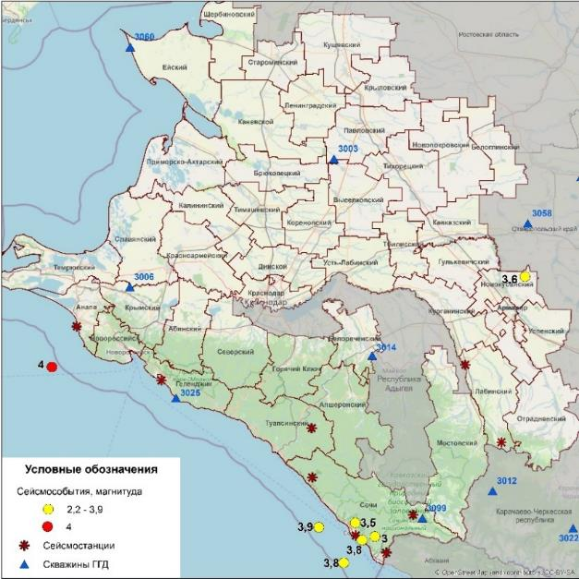

1.8. Техногенная обстановка.

За прошедшие 8 месяцев 2022 года на территории Краснодарского края отмечались: крупные бытовые пожары, крупные ДТП, случаи обнаружения ВОП, аварии на коммунальных системах жизнеобеспечения (теплоснабжения, энергоснабжения, водоснабжения), ложные минирования зданий, хлопки бытового газа, аварии на морском транспорте, аварии на воздушных судах, розлив нефтепродуктов.

1.8.1. Обстановка по пожарам: по оперативным данным за прошедшие 8 месяцев 2022 года в крае произошло 6 378 пожаров, в результате которых пострадал 101 человек, в том числе 5 детей. Погибло 42 человека, в том числе 1 ребенок.
1.8.2. ДТП: по оперативным данным за прошедшие 8 месяцев 2022 года на автомобильных дорогах края произошло 3 193 ДТП, в результате которых пострадало 4 219 человек, в том числе 45 детей. Погибло 378 человек, в том числе 22 ребенка.
1.8.3. ВОП: за прошедшие 8 месяцев 2022 года на территории края было зарегистрировано 134 случая обнаружения взрывоопасных предметов времен ВОВ.
1.9. Радиационная, химическая и бактериологическая обстановка: за прошедшие 8 месяцев 2022 года на территории края происшествий, связанных с обнаружением и утечкой АХОВ, не отмечалось.
1.10. Биолого-социальная обстановка: за прошедшие 8 месяцев 2022 года были зарегистрированы случаи гибели людей на водных объектах края, происшествия с туристами и туристическими группами, случаи отравления бытовым газом, заболевания людей и животных.
1.10.1. Эпизоотическая обстановка:
За прошедшие 8 месяцев 2022 года в МО Лабинский район, был выявлен 1 случай заболевания бруцеллёзом КРС.
1.10.2. Фитосанитарная обстановка:
По данным оперативной информации Россельхозцентра по Краснодарскому краю на 21 сентября 2022 г.:
Саранчовые. Проведены обследования на площади 873,39 тыс.га., из них заселено 82,36 тыс. га. Средняя численность 3425,46 экз./м², максимально 10000,0 экз./м².
Луговой мотылек. Проведены обследования на площади 900,21 тыс. га., из них заселено 215,48 тыс. га. Средняя численность гусениц лугового мотылька 11,96 экз./м², максимально 1500 экз./м².
Клоп вредная черепашка. Проведены обследования на площади 804,76тыс. га., из них заселено 226,53 тыс. га. Средняя численность 1,07 экз./м², максимально 4,00 экз./м².
Саранчовые
1. Общая информация. Обследовано по саранчовым 873,39 тыс. га.
2. Фенология. Происходит значительное увеличение заселенных площадей в Приморско-Ахтарском районе, стаи выявляется в новых районах края.
3. Информация по обследованиям.
3.1. Заселение кубышками саранчовых отмечено на площади 0,82 тыс. га.
3.2. Обследовано по стадным саранчовым 792,8 тыс. га, заселено 79,14 тыс. га со средней численностью имаго 3943,15 экз./кв.м. Основные очаги находятся в Приморско-Ахтарском, Щербиновском, Калининском, Славянском районах. Численность саранчи высокая. Всего в крае выявлено 314 очагов.
3.3. Нестадные саранчовые выявлены на 5,15 тыс.га со средней численностью 0,63 экз./кв.м, максимально 2 экз.
3.4. Обработки по стадным проведены на площади 6,36 тыс. га.
3.5. Обработки против нестадных видов саранчовых не проводились.
4. ЧС и режим повышенной готовности не вводился.
5. Препарат для обработок.
6. Прогноз. Продолжатся спаривание и откладка яиц азиатской перелетной саранчи.

По состоянию на 21 сентября 2022 года (с нарастающим итогом с начала года), по данным ФБУЗ «Центр гигиены и эпидемиологии в Краснодарском крае» были зафиксированы обращения 2 678 человек (в т.ч. 1 293 ребенка) за медицинской помощью из-за укусов клещей. Проводились акарицидные обработки территорий на площади 3349,54 га.
1.11. Происшествия на водных объектах: за 8 месяцев 2022 года на водных объектах края утонуло 155 человек, в том числе 11 детей.
1.12. Иные происшествия: за прошедшие 8 месяцев 2022 года проводились поисково-спасательные мероприятия в МО: Абинский, Апшеронский, Белореченский, Гулькевичский, Кавказский, Красноармейский, Курганинский, Мостовский, Отрадненский, Северский, Туапсинский, Усть-Лабинский районы и гг. Армавир, Геленджик, Горячий Ключ, Краснодар, Новороссийск, Сочи.

2. Общая статистика природных, техногенных и биолого-социальных ЧС и происшествий, возникавших на территории края в осенне-зимний период в 1999-2022 гг.

2.1. Статистические данные за период 1999-2022 гг.

По данным многолетних наблюдений в осенне-зимний период с 1999 по 2022 гг. произошло 8 328 чрезвычайных ситуаций и происшествий, из них 2 193– природного, 5 403 – техногенного и 732 – биолого-социального характера.

2.2.1. Природные ЧС и происшествия

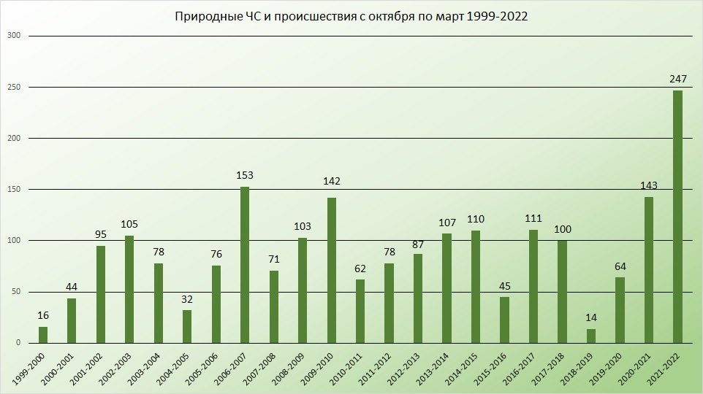

За осенне-зимний период 1999-2022 гг. произошло 2193 чрезвычайные ситуации и происшествия природного характера. Согласно многолетних данных ежегодно наиболее уязвимыми территориями являются: МО Апшеронский, Мостовский, Туапсинский районы и гг. Горячий Ключ, Сочи – из-за налипания мокрого снега, схода снежных лавин, паводков, сходов оползней и селей; МО Ейский, Темрюкский, Щербиновский районы – из-за опасных ледовых явлений(отрыв прибрежных льдин и вынос их в море с людьми и техникой, проваливание людей под лед).
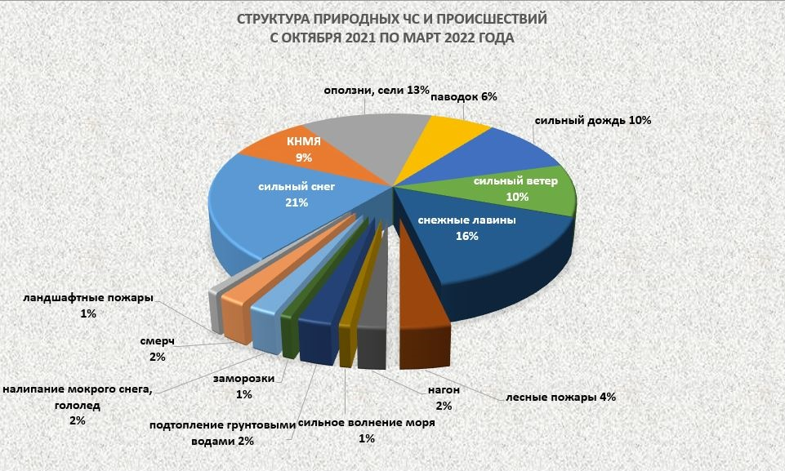

Наибольшее количество ЧС и происшествий в осенне-зимний период 2021-2022 гг. было связано со сходом снежных лавин, сильным снегом, сильный дождь, активизация экзогенных процессов и сильный ветер. Наибольшее количество ЧС и происшествий природного характера отмечалось на территории МО: Абинский, Крымский, Северский, Славянский, Лабинский, Мостовский, Туапсинский районы и гг. Анапа, Сочи.
Учитывая анализ метеорологической обстановки за 8 месяцев 2022 года, наиболее часто повторяющиеся ЧС и происшествия были связаны с сильным снегом и, соответственно, сходом снежных лавин. Большое количество выпавших осадков в виде снега, мокрого снега и дождя в январе-феврале 2022 года, привело к тому, что к середине февраля в большинстве районов края устанавливался устойчивый снежный покров, с высотой снега от 10 до 164 см. В связи с выпадением сильного снега и высоким уровнем грунтовых вод, в январе-феврале 2022 года возникали ЧС и происшествия, с затоплением и подтоплением жилых домов в МО: Абинский, Славянский, Северский, Красноармейский районы; происходили обрушения кровель частных домовладений, в связи с высокой снеговой нагрузкой, происходило отключение электроэнергии вследствие налипания мокрого снега на линиях электропередач.
Лавиноопасный период на территории Краснодарского края, как правило, наблюдается с декабря по май, в период выпадения наиболее сильных осадков в виде снега на высотах от 1500 м и выше. Виды схода лавин подразделяются на самопроизвольные и принудительные, на долю принудительных спусков приходится, как правило, больше случаев, нежели на самопроизвольные, связано это с деятельностью снеголавинного отряда в период выпадения и накопления снега «рыхлой структуры», представляющего наибольшую опасность жизни людей и объектам экономики. По многолетним наблюдениям наиболее опасны в этом отношении курортные комплексы «Роза-хутор» и «Горная карусель».
В горах Краснодарского края наибольшее число снежных лавин наблюдалось, также, в период январь - февраль 2022г., период наиболее интенсивного выпадения осадков в виде снега и мокрого снега, так как в это время потепления сменялись резким похолоданием.
На третьем месте ЧС и происшествия, связанные с активизацией экзогенных процессов. В связи сильными осадками, сильными снегопадами, высоким уровнем грунтовых воды и насыщением грунта влагой отмечались сходы селей, оползней и обвалы грунта.
С декабря 2021 г. по февраль 2022 г., отмечались сильные снегопады, повышенный уровень грунтовых вод, сильные осадки, что вызывало подъемы и как следствие подтопление и затопление территорий, придомовых территорий, в отельных пунктах вода заходила в домовладения.

2.2.2. Техногенные ЧС и происшествия

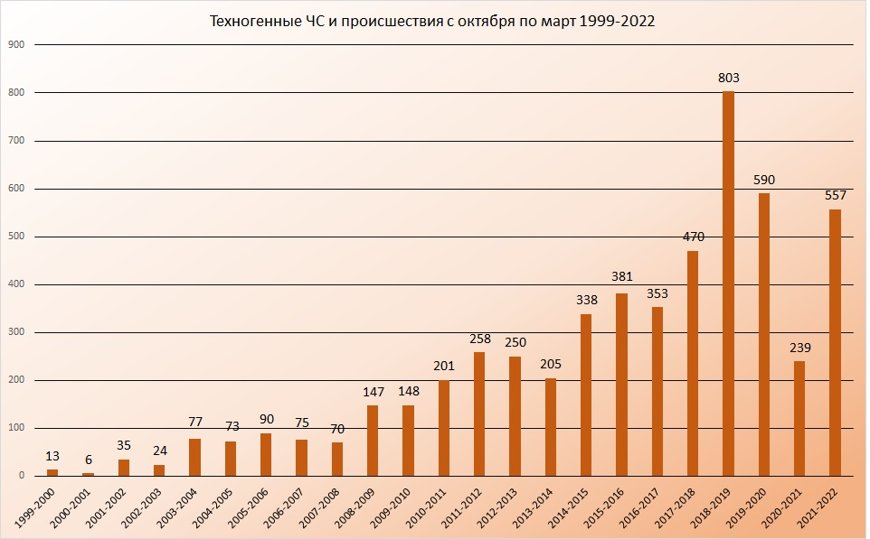

Согласно многолетних данных наибольшее количество техногенных происшествий в осенне-зимний период произошло на территории муниципальных образований: г. Новороссийск – крупные пожары и аварии на морских судах, Славянский район и гг. Анапа, Краснодар, Сочи – аварии на объектах энергетики, на дорогах Краснодарского края всех значений – крупные ДТП.
Максимальное количество техногенных происшествий связано с обнаружением взрывоопасных предметов времен ВОВ на территории МО Крымский, Северский, Туапсинский, Темрюкский районы и г. Новороссийск.

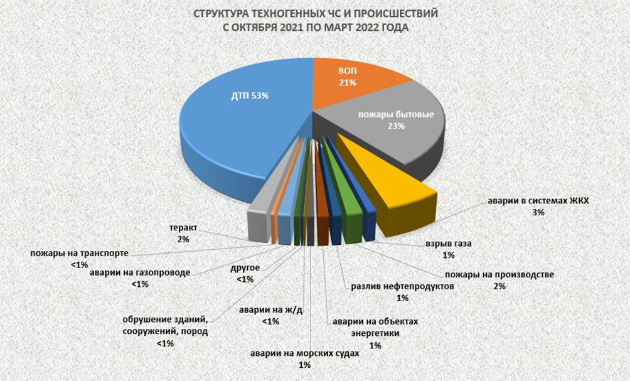

Осенне-зимний период 2021 – 2022 гг. в количественном соотношении близок к среднемноголетним значениям. На высоком уровне сохраняется количество крупных ДТП, крупных пожаров и случаи обнаружения взрывоопасных предметов времен ВОВ. Наибольшее количество ДТП было зафиксировано на территории муниципальных образований: Усть-Лабинский район и гг. Краснодар, Сочи. Наибольшее количество ВОП было обнаружено на территории МО Крымский, Славянский, Темрюкский районы и г. Новороссийск. Наиболее количество бытовых пожаров наблюдалось в МО: гг. Краснодар, Сочи.

2.2.3. Биолого-социальные ЧС и происшествия

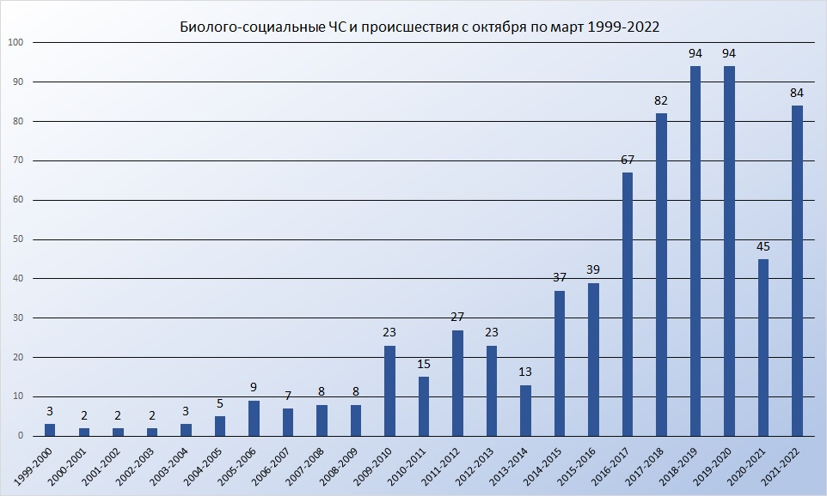

По многолетним данным (с 1999 по 2022 гг.) в осенне-зимний период чаще всего регистрируются случаи отравления газом, массовые заболевания людей, случаи отравления людей, гибели людей на водных объектах края и происшествий с туристическими группами, в том числе случаи потери ориентации на местности (проведение поисковых работ). Наибольший процент количества жертв в ЧС и происшествиях биолого-социального характера приходится на гибель людей на водных объектах края (несанкционированный выход людей и техники на тонкий лед водоемов и их проваливание), купание в необорудованных местах, в том числе и в состоянии алкогольного опьянения.
Наибольшее количество ЧС и происшествий было зафиксировано на территории МО: Апшеронский, Белореченский, Лабинский, Мостовский, Туапсинский районы и г. Геленджик, Новороссийск.

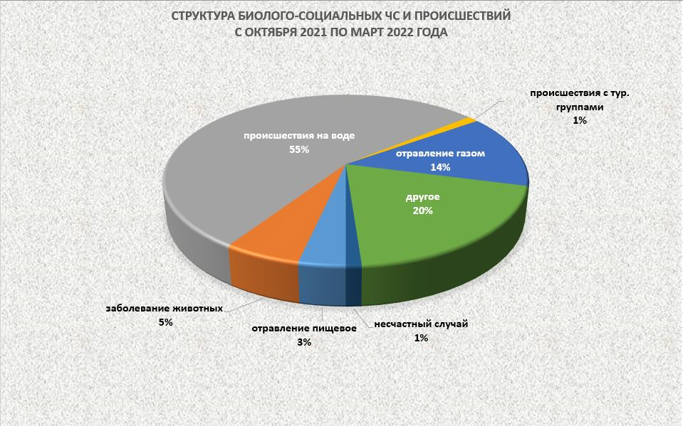

3. Прогноз чрезвычайных ситуаций.
С учетом многолетних статистических данных, в осенне-зимний период 2021-2022гг. прогнозируются следующие чрезвычайные ситуации и происшествия.

3.1. Природного характера
По многолетним наблюдениям основными источниками чрезвычайных ситуаций и происшествий природного характера на территории Краснодарского края в осенне-зимний период являются: сильные осадки, паводки на реках и подтопления территорий талыми водами, оползни, налипание мокрого снега, снежные лавины и усиление ветра.

3.1.1. Ежегодно осенью и зимой сильные осадки отмечаются на всей территории края, в результате чего возможны затопления и подтопления пониженных участков местности. С 1999 года - ежегодно (за исключением 1999 и 2005 года), в период сильных продолжительных осадков на реках, преимущественно юго-западной части территории края и Черноморского побережья отмечались паводки. В связи с этим на территории муниципальных образований: Абинский, Апшеронский, Белореченский, Крымский, Северский, Туапсинский районы гг. Анапа, Горячий Ключ, Геленджик, Новороссийск, Сочи прогнозируется возникновение чрезвычайных ситуаций муниципального и межмуниципального уровней и происшествий, связанных с затоплением и подтоплением населенных пунктов, размывом берегов рек, разрушением берегозащитных сооружений и мостов.
Паводки проходят на всех реках бассейна р. Кубань и на реках Черноморского побережья в течение всего осенне-зимнего периода.
Всего в зону возможного затопления попадает 41 муниципальное образование, 155 303 домов, 533 575 человек, 452 автомобильных и железнодорожных мостов, 591 социально-значимый объект (в т.ч с круглосуточным пребыванием людей), 15 625 объектов экономики, 136 водозаборов из подземных источников.
Наиболее уязвимыми территориями при прохождении паводков являются: юго-западные районы (Абинский, Северский, Крымский районы и г. Горячий Ключ), юго-восточные районы (Апшеронский, Белореченский, Мостовский, Лабинский, Отрадненский районы) и Черноморское побережье (Туапсинский район и гг. Анапа, Геленджик, Новороссийск, Сочи). При выпадении сильных осадков во время развития весенне-летнего половодья угрозе затопления и подтопления могут подвергнуться муниципальные образования: Гулькевичский, Кавказский, Новокубанский, Тбилисский, Успенский, Усть-Лабинский районы и г. Армавир.
Повторяемость высоких уровней воды, приводящих к чрезвычайным ситуациям:
в среднем течении р. Кубань (от г. Невинномысска до верхнего бьефа Краснодарского водохранилища) – 1 случай в 3-5 лет;
в нижнем течении Большой и Малой Лабы и на р.Лаба (от ст.Ахметовской и п.Псебай до впадения в р. Кубань) – 1 случай в 3-5 лет;
нижнее течение р. Белая (г. Белореченск) – 1 случай в 5-10 лет;
юго-западные притоки р. Кубань (Абин, Адегой, Афипс, Шебш, Адагум и др.) – 1 раз в 2-3 года;
реки Пшиш, Пшеха – 1 раз в 3-5 лет; бассейн реки Псекупс – 1 раз в 3-5 лет;
юго-восточные притоки р. Кубань (Ходзь, Чамлык, Уруп) – 1 раз в 2-3 года;
реки Черноморского побережья – 1 раз в 2-3 года.
При сбросах из Краснодарского водохранилища более 1100 м³/сек создается напряженная ситуация и возникает угроза разрушения дамб в нижнем течении рек Кубань и Протока, а также затопления и подтопления территорий.
Одной из основных причин, приводящих к затоплению и подтоплению больших территорий, является неудовлетворительное техническое состояние систем обвалования рек, многие из которых эксплуатируются без капитального ремонта более 50 лет, и только при возникновении чрезвычайных ситуаций и происшествий проводятся ремонтно-восстановительные работы.

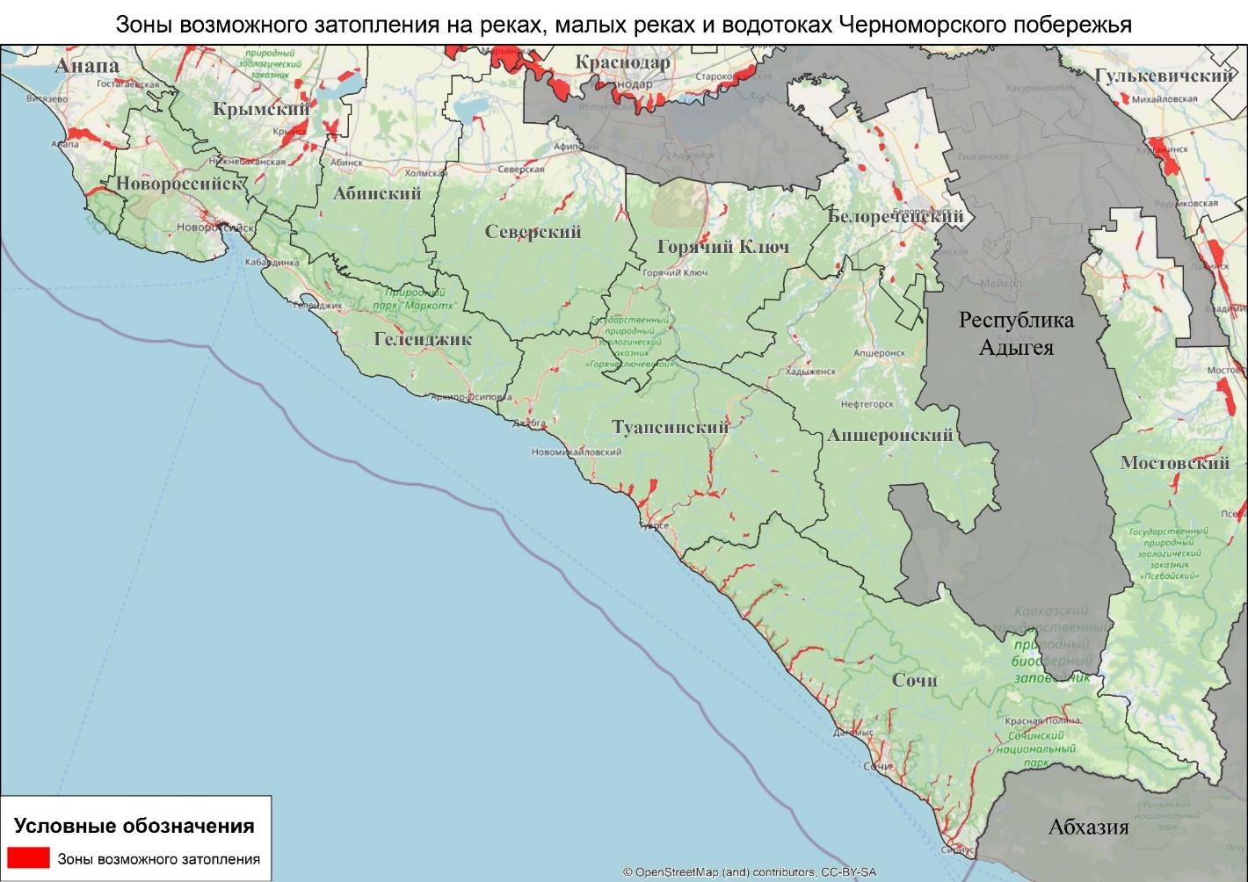
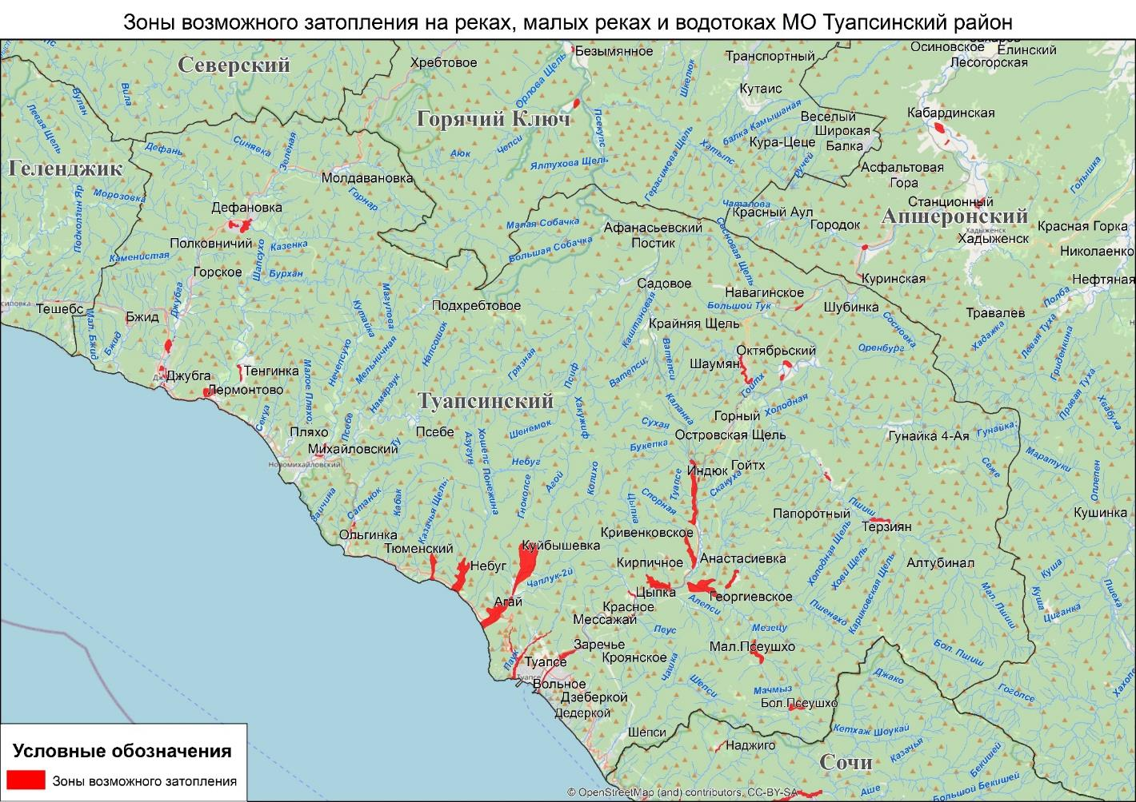
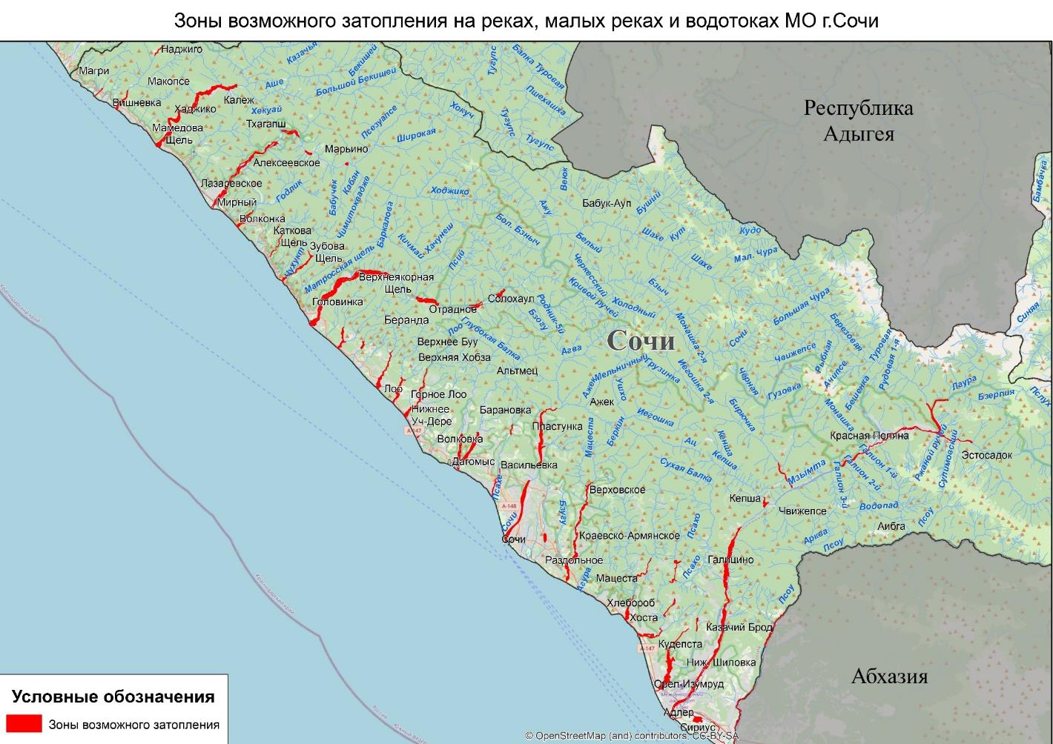
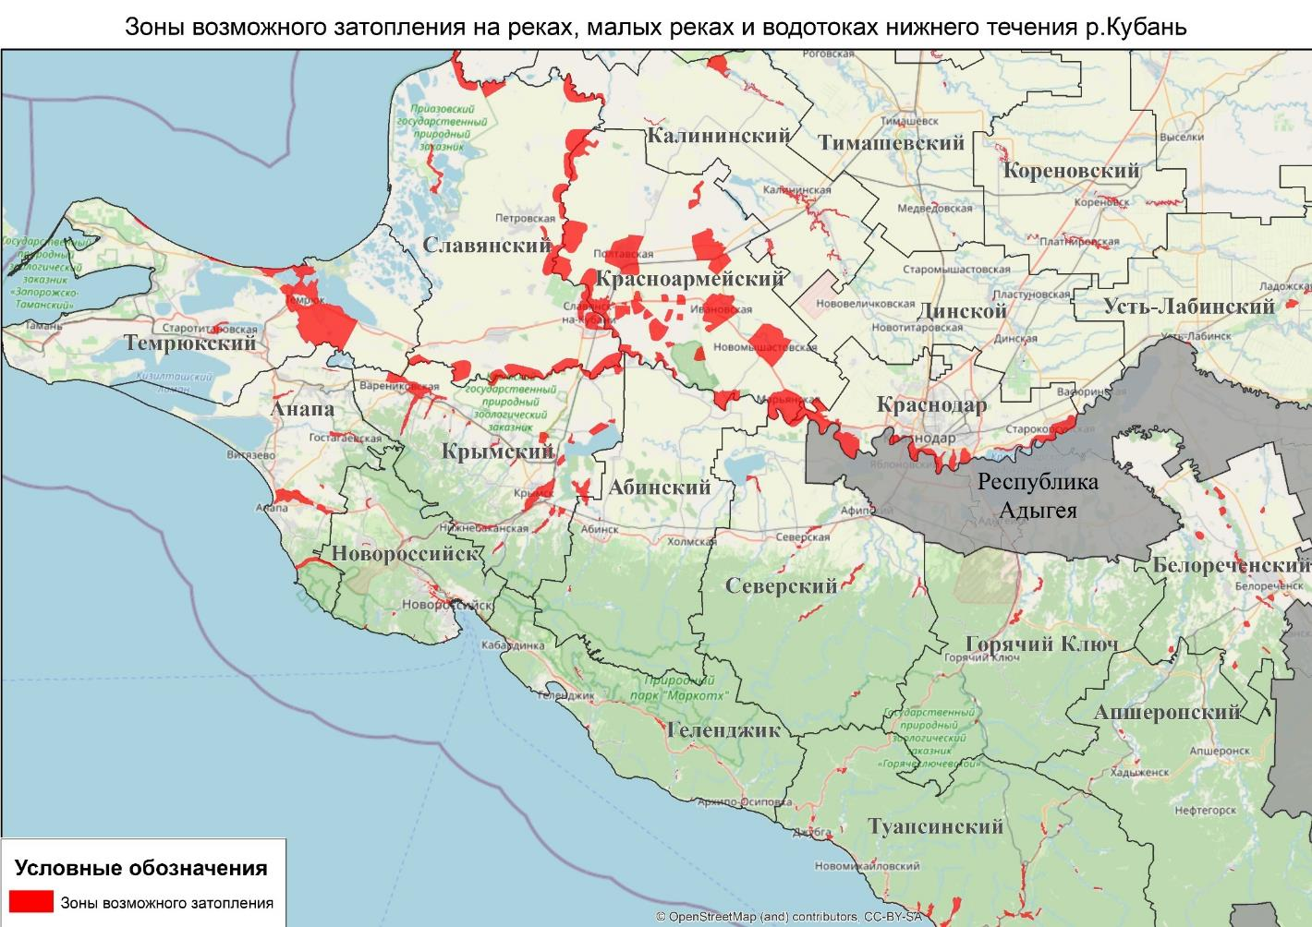
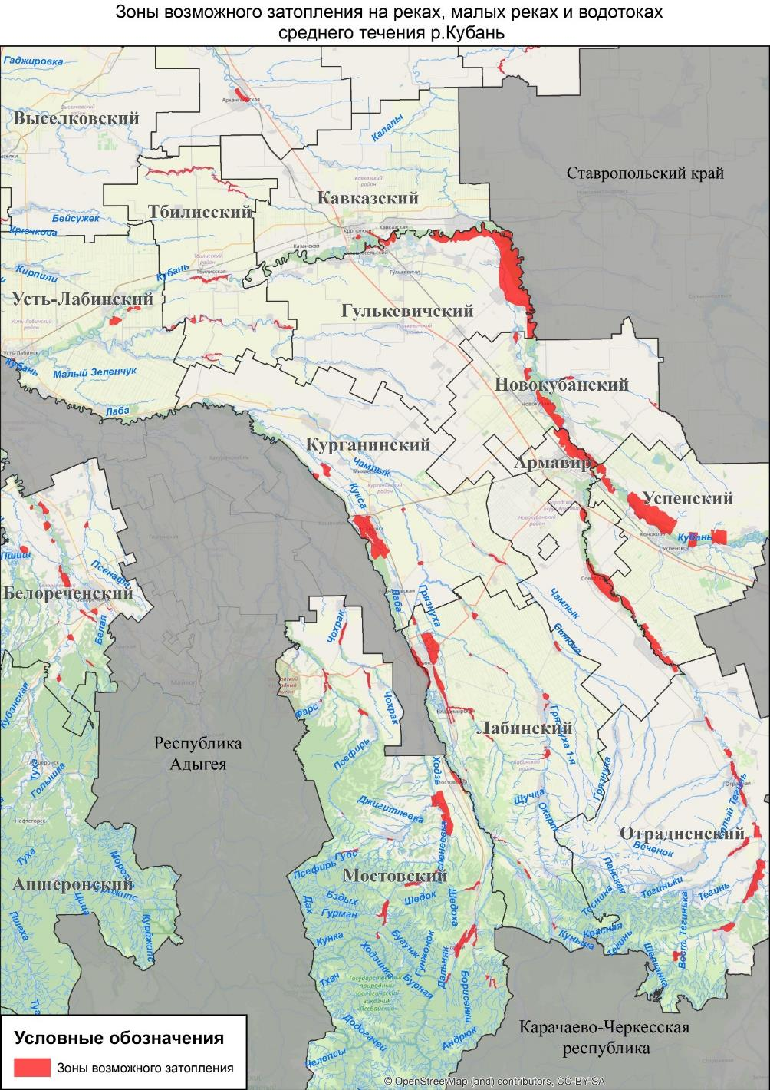

На дамбах обвалования, расположенных на территории Краснодарского края, имеется значительное количество уязвимых участков. Наибольшее количество таких участков отмечается на территории муниципальных образований: Абинский район – 2, Белореченский район – 1, Кавказский район – 4, Крымский район - 21, Лабинский район – 5, Мостовский район – 14, Отрадненский район – 6, Северский район – 2, Славянский район – 18, Усть-Лабинский район – 3 и г.Геленджик – 4, что при прохождении высоких паводков, может привести к затоплению и подтоплению населенных пунктов и объектов жизнеобеспечения и экономики.
Анализ паводков на реках в Апшеронском, Белореченском, Курганинском, Лабинском, Мостовском, Новокубанском районах показывает, что основной причиной затоплений, подтоплений и повреждений домовладений, автодорог и мостов в указанных районах является прорыв прудов по причине их неудовлетворительного состояния и отсутствия технологического регламента на режим их эксплуатации. Река Чамлык и основные ее притоки Синюха и Грязнуха в настоящее время не имеют естественного гидрологического режима в связи с их зарегулированностью каскадом прудов.

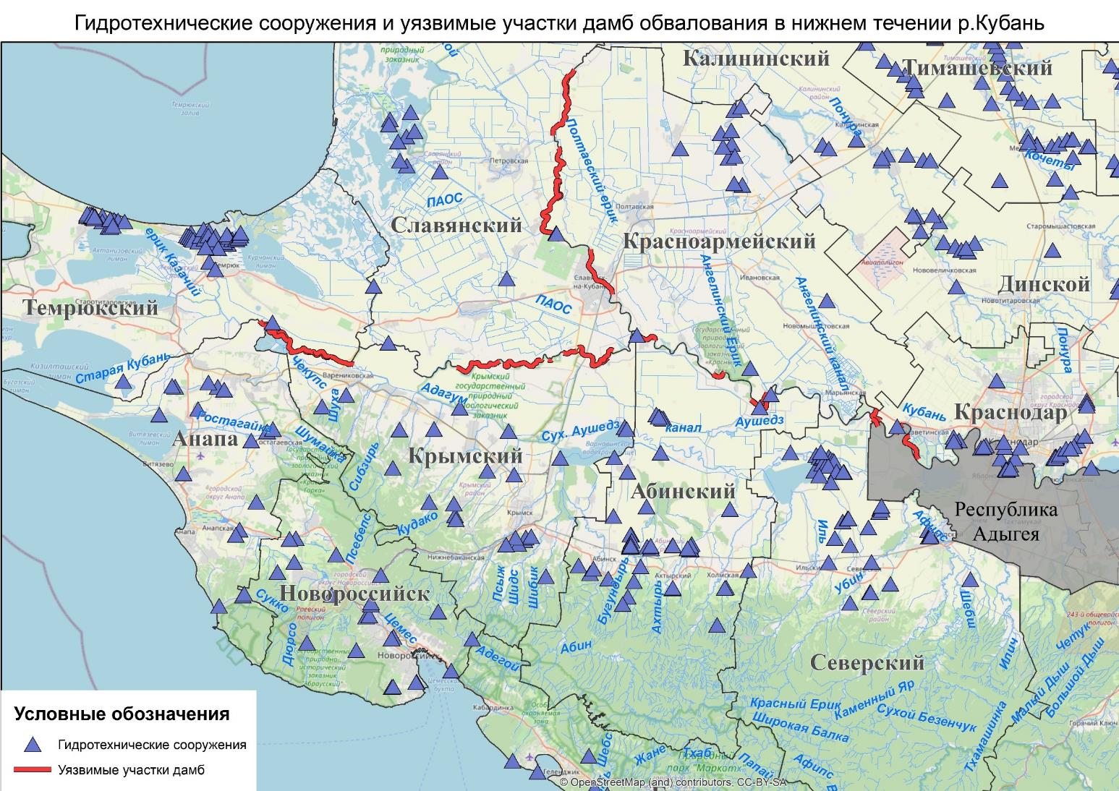
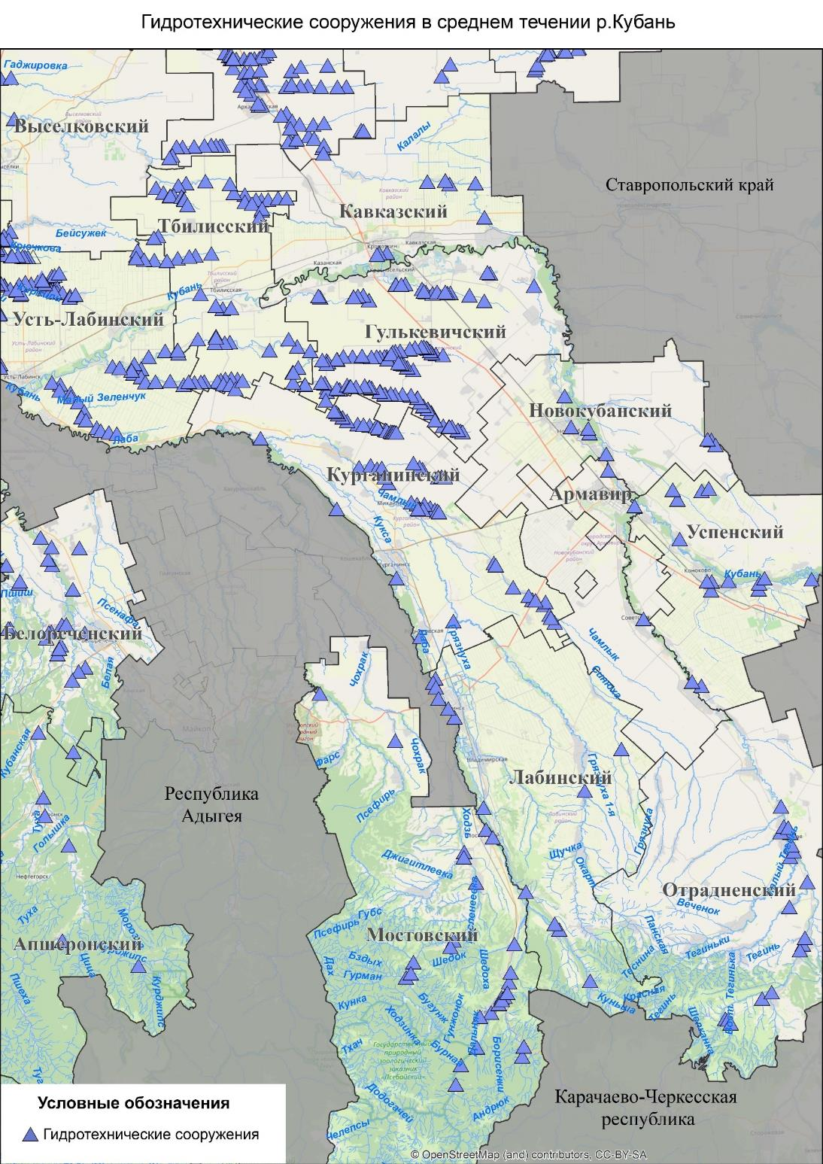
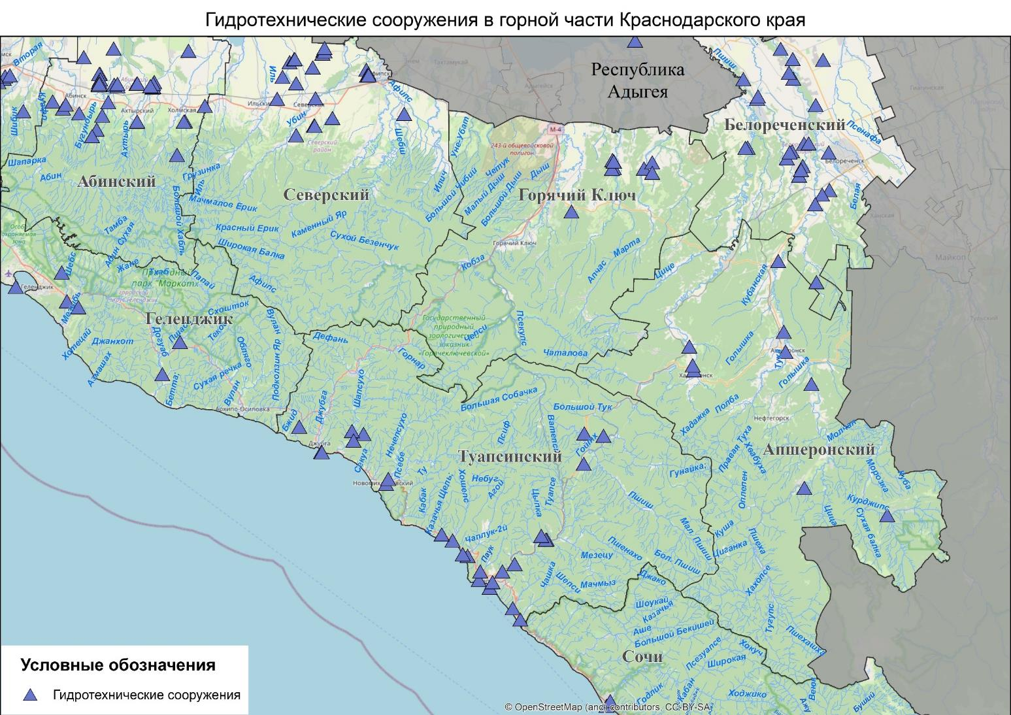
3.1.2. Всего на территории края 975 (184 в нас. пунктах, 322 на дорогах, 469 на ж/д) оползневых, обвально-оползневых, скально-обвальных, водоразмывных участков. В зону возможного возникновения ЧС и происшествий попадают 779 домов, 3122 человека.
На автомобильных дорогах имеется 322 оползневых участка.
На федеральных автомобильных дорогах края - 32 оползневых участка: на ФАД М4-«Дон» 24 оползневых участка, расположены на участке дороги Туапсинский район, Геленджик, г. Горячий Ключ;
На краевых автомобильных дорогах 266 оползневых участков, из которых более 50% в нестабильном и активном состоянии. На краевых автомобильных дорогах г. Сочи 86 оползневых участков, все нестабильные.
На автомобильных дорогах местного значения 23 оползневых участка.
Вдоль железнодорожных путей существует 469 опасных оползневых, обвально-оползневых, скально-обвальных и водоразмывных участков. Наибольшее количество таких участков расположено на перегоне Туапсе–Шепси (8 участков), Лазаревская–Чемитоквадже (8 участков), Водопадный–Лазаревская (8 участков), Кабардинская – Хадыженская (8 участков), Шепси–Водопадный (9 участков), Тверская – Николенково (12 участков), Пшиш – Гойтх (14 участков), Николенково – Кабардинская (16 участков),
В населенных пунктах в крае расположено 184 оползневых участка, в наибольшем числе на территории г. Сочи находится 86 оползневых участков. Наиболее сложная оползневая обстановка отмечается в Адлерском, Хостинском и частично Лазаревском районах (между р. Псоу и р. Шахе), где территория является наиболее освоенной. Высокая активность оползневых процессов вызвана в основном природными факторами. В последние 10 лет, хотя продолжали доминировать природные факторы, значительную роль стало играть и техногенное воздействие на природную среду. В городской черте г. Сочи на участках, расположенных на склонах, из многоэтажных зданий (4 этажа и выше) от оползней деформируется каждый третий дом;
Оползневые участки находятся также в районе городов Темрюк, Новороссийск (с. Северная Озерейка, ур. Широкая балка), Армавир, Апшеронск (Нефтегорское городское поселение).
В результате возможного выпадения сильных осадков и насыщения грунта влагой на территории муниципальных образований существует вероятность схода оползней, селей, обвалов, просадки грунта, эрозии берегов. Наиболее подвержены активизации экзогенных процессов, следующие МО: Абинский, Апшеронский, Кавказский, Курганинский, Крымский, Лабинский, Новокубанский, Тбилисский, Темрюкский, Туапсинский, Успенский Усть-Лабинский районы и гг. Армавир, Горячий Ключ, Геленджик, Новороссийск, Сочи.
Оползневой процесс.
Средняя степень активности оползневого процесса прогнозируется в области аллювиальных равнин Предкавказья - обширные оползневые массивы на правом берегу р. Кубани муниципального образования г. Краснодар и Усть-Лабинском, Кавказском районах; - на склонах и приводораздельных частях междуречий Лабы и Урупа, Урупа и р. Кубани в границах Отрадненского и Успенского районов; - на древних оползневых массивах Таманского полуострова (на северном побережье от п. Кучугуры до п. Ильич и на южном побережье (от оз. Соленого до п. Волна) в Темрюкском районе.
Средняя степень оползневой активности прогнозируется на склонах западной оконечности Ставропольской возвышенности и в полосе северных средне-низкогорий Кавказа в границах Успенского, Новокубанского районов. Для оползней, развитых на береговых уступах речных долин, где фактором развития являются как атмосферные осадки, так и боковая эрозия реки прогнозируется средняя степень активности. Это участки береговых уступов рек Псекупса, Пшехи, Пшиша, Кубани, Лабы в границах муниципального образования Апшеронского, Курганинского, Новокубанского районов, и гг. Армавир, Горячий Ключ. В осеннее время на территории всего Черноморского побережья осадки не превысят среднемноголетних норм, что позволяет прогнозировать снижение оползневой активности по сравнению с весенне-летним периодом. Ожидается средняя степень активности.

Сочинский полигон.
Основным фактором активизации экзогенных геологических процессов (ЭГП) на территории полигона являются атмосферные осадки. В осенний период 2022 г. в границах Сочинского полигона прогнозируется количество осадков ниже нормы, при этом температурный режим ожидается выше среднемноголетних значений. Понижение осадков в осенние месяцы прогнозируется по всем метеостанциям Черноморского побережья – Туапсе на 51 мм, Сочи на 72 мм, Адлер – на 27 мм. В высокогорной части Сочинского полигона – на 49 мм (метеостанция Красная Поляна). На объектах инфраструктуры горнолыжных курортов и на территории населенных пунктов в зоне высокой освоенности территорий, необходимо иметь ввиду, как природные, так и техногенные факторы активизации ЭГП. Учитывая значительные нарушения прочности склонов по природным и технологическим причинам можно ожидать среднюю степень активности оползневого процесса. Активность обвального процесса в полосе низкогорий-среднегорий Кавказа и в области высокогорья на пунктах наблюдений Сочинского полигона ожидается средняя. Особенностью выпадения осадков на Сочинском полигоне является их ливневый характер, связанный с частым прохождением смерчей на Черноморском побережье от долины р. Туапсе до долины р. Псоу, что может повлиять на возможность локальных проявлений ЭГП высокой степени активности.

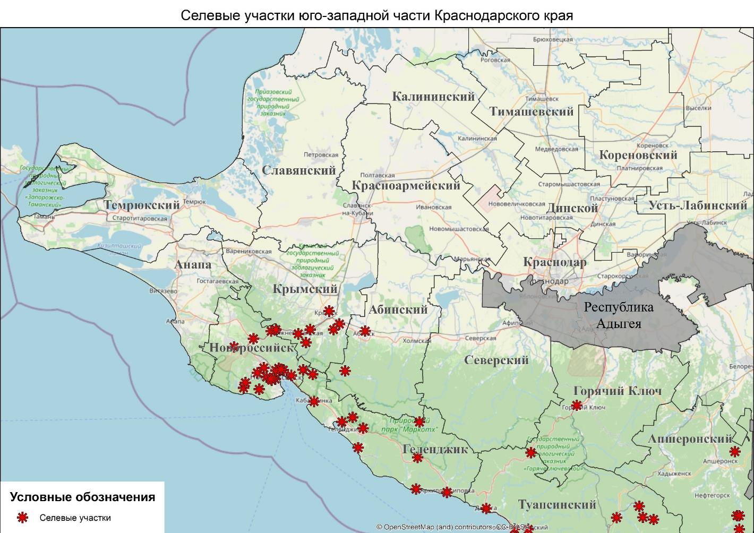
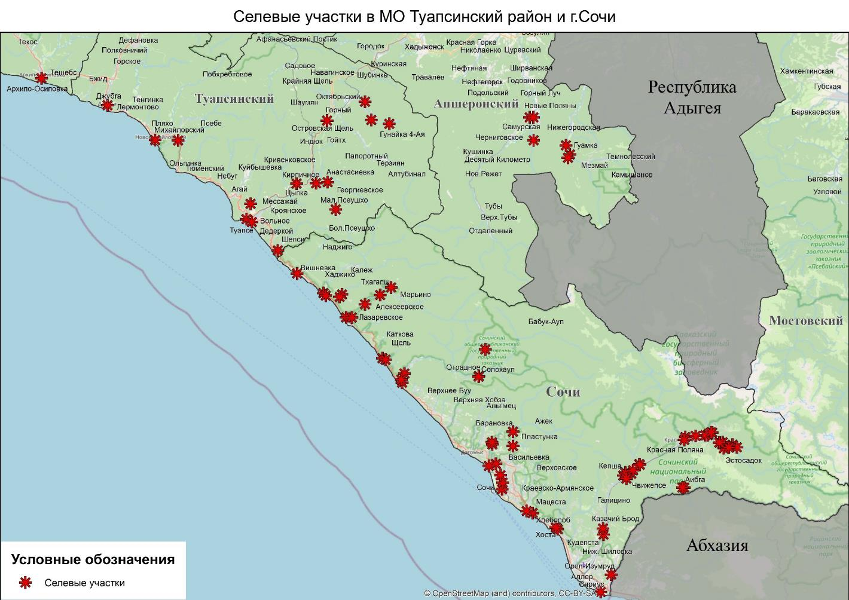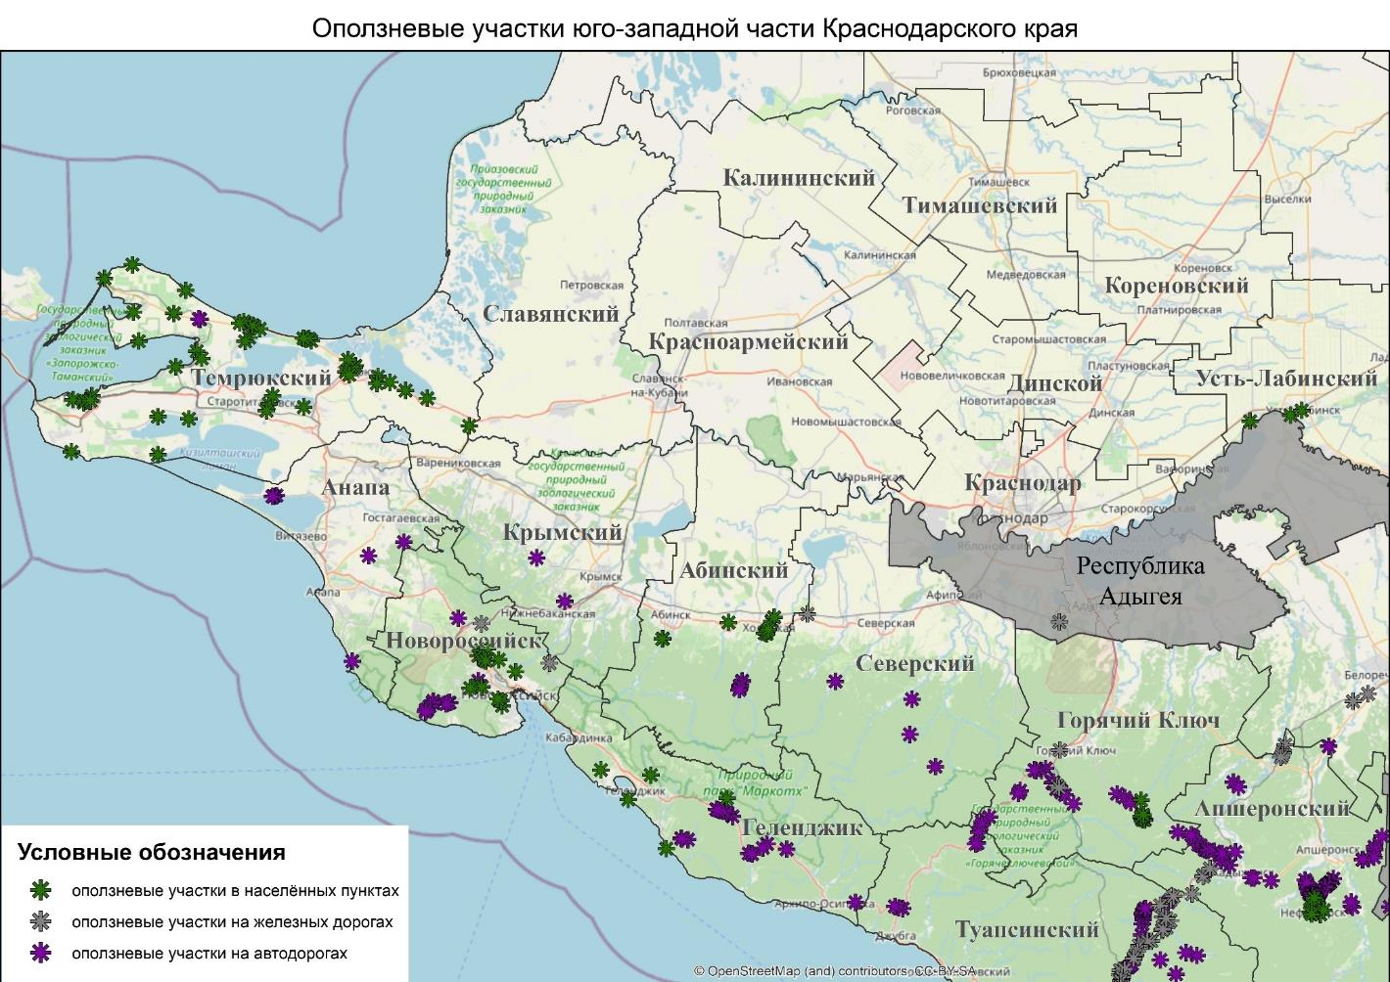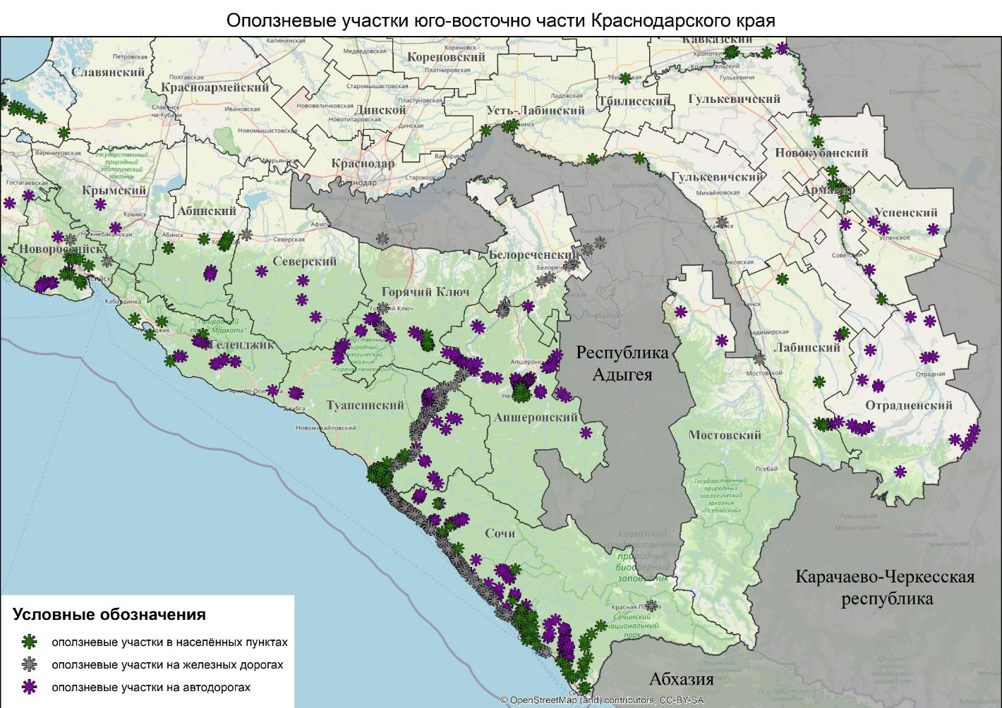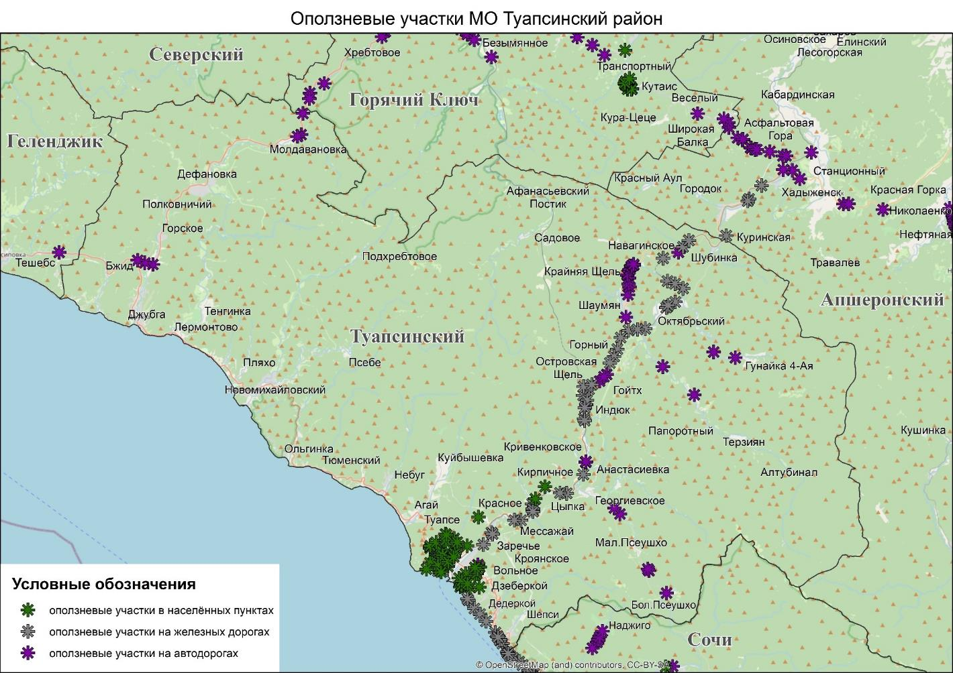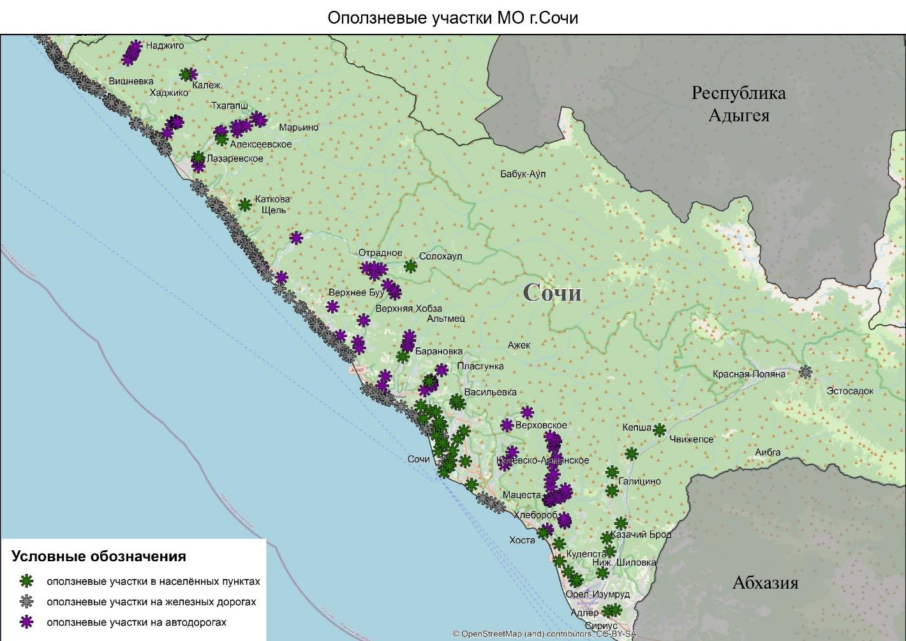
3.1.3. В декабре 2022 года - январе 2023 года сильные снегопады отмечаются, преимущественно в предгорной и горной части края и в северных районах, в связи с чем на территории муниципальных образований: Абинский, Апшеронский, Белоглинский, Крымский, Кущевский, Лабинский, Ленинградский, Мостовский, Отрадненский, Павловский, Северский, Туапсинский районы и в гг. Горячий Ключ, Сочи существует вероятность возникновения чрезвычайных ситуаций и происшествий, связанных со снежными заносами на дорогах, вызывающими затруднения в работе транспорта, увеличением количества ДТП; разрушением построек, объектов туризма, деформацией и обрушением крыш торговых, спортивно-развлекательных сооружений и т.п., из-за большой снеговой нагрузки.
3.1.4. В осенне-зимний период 2022-2023 гг., преимущественно в предгорных, горных районах, на Черноморском побережье и в северных районах края возможны чрезвычайные ситуации и происшествия, вследствие выпадения ледяного дождя, образования гололеда, налипания мокрого снега. В результате чего, возможны чрезвычайные ситуации и происшествия, связанные с обрывами ЛЭП, с выходом из строя объектов жизнеобеспечения, вследствие налипания мокрого снега и гололеда. Наиболее уязвимыми являются территории муниципальных образований: Апшеронский, Белоглинский, Каневской, Лабинский, Кущевский, Мостовский, Отрадненский, Староминский, Туапсинский, Темрюкский, Щербиновский районы и г. Горячий Ключ, Сочи.
3.1.5. Наибольшую угрозу в период с декабря 2022 года по март 2023 года представляет сход снежных лавин. Наиболее подвержена сходу снежных лавин территория муниципального образования г. Сочи. В результате прогнозируются чрезвычайные ситуации и происшествия, связанные с травматизмом и гибелью людей, разрушением строений, перекрытием автомобильных дорог и тоннелей на федеральной дороге А-148 «Адлер – Красная Поляна».
3.1.6.При сильном ветре в ноябре-декабре 2022 года и в январе-феврале 2023 года, местами в крае прогнозируется возникновение чрезвычайных ситуаций муниципального и межмуниципального уровней и происшествий, связанных с повреждением и разрушением построек, кровли, рекламных щитов, обрывом воздушных линий связи и электропередач; повреждением транспорта, увечьями и гибелью людей из-за повала деревьев и рекламных щитов; выходом из строя объектов жизнеобеспечения.
В результате сильного ветра:
при снежной зиме по всей территории края возможны метели, снежные заносы, переметы, приводящие к увеличению количества ДТП, ухудшению видимости на дорогах;
в морских портах г. Анапа, Ейск, Геленджик, Новороссийск, Туапсе, Темрюкский район при резком понижении температуры воздуха возможны обледенения судов;
на Азовском побережье возможны сгонно-нагонные явления. Нагонные явления могут привести к затоплению и подтоплению прибрежных территорий, разрушениям причальных сооружений, повреждению судов;
во время сгонных явлений на Азовском побережье возможна гибель рыбы, повреждение рыболовецкого оборудования, снастей и маломерных судов.
в акватории Черного и Азовского морей возникает сильное волнение, в результате чего возможны аварии и гибель морских судов, преимущественно в пределах границ муниципальных образований: Ейский, Темрюкский районы и г. Анапа, Новороссийск.
3.1.7. Первые проявления ледовых явлений на реках крае отмечаются обычно в начале декабря, в связи с чем, на р. Кубань и ее юго-восточных притоках возможно образование заторов (зажоров) льда, при которых происходят подъемы уровней воды до 1-3 метров и выше, вызывающие затопления и подтопления территорий, разрушения берегозащитных и регуляционных сооружений.
Причинами образования заторов являются особенности русла реки (сужения, извилистость, уклоны), прочность льда, интенсивность ледохода. По основному руслу Кубани заторы возникают во многих местах, но чаще всего и значительнее они проявляются в нижнем течении р. Кубань, в районах г. Славянск-на-Кубани (Славянский район), ст. Федоровской (Абинский район), ст. Троицкой (Крымский район) и на территории Темрюкского района.
На территории муниципальных образований Лабинский, Темрюкский районы и гг. Армавир, Анапа существует вероятность возникновения чрезвычайных ситуаций, связанных с прекращением подачи воды населению, из-за возможного перекрытия шугой заборных устройств на Армавирском, Лабинском и Анапском водозаборах.
В приустьевом взморье р. Кубань (Темрюкский район) в баровой части на мелководье образуются опасные валы ледовых торосов. В случае резкого потепления, начала ледохода и при увеличенных расходах воды в реке Кубань валы торосов создают угрозу образования заторов, затопления и подтопления территорий и населенных пунктов в нижнем течении реки Кубань.
Преимущественно в январе-феврале 2023 года, в северных районах края возможны несчастные случаи, обусловленные выходом людей и техники на тонкий лед водоемов и их проваливанием. На Азовском побережье на территории муниципальных образований: Ейский, Приморско-Ахтарский, Славянский, Темрюкский, Щербиновский районы возможны несчастные случаи, связанные с отрывом прибрежного льда и выносом людей и техники на льдине в море.
3.1.8. В 2002, 2003, 2006, 2010 годах наблюдались аномально низкие температуры воздуха, приведшие к значительному ущербу. Не исключено повторение опасного явления и в зимний период 2022-2023 гг. Наибольшую угрозу сильные морозы, при отсутствии снежного покрова, представляют агропромышленному комплексу (возможна гибель садов и виноградников, озимых культур) и жилищно-коммунальному хозяйству (из-за перемерзания, на фоне изношенности, водопроводных и канализационных сетей, не исключены случаи прекращения подачи воды населению). В виду массового использования обогревательных приборов при нарушении правил пожарной безопасности ожидается увеличение бытовых пожаров, а также крупных пожаров на объектах экономики.
3.1.9. В осенне-зимний период 2022-2023 гг. в случае установления сухой погоды не исключены случаи возникновения лесных пожаров, основной причиной которых, является начало сезона охоты и использование охотниками огнестрельного оружия, а также нарушение правил поведения в лесу отдыхающими и туристами. Наиболее пожароопасными территориями являются муниципальные образования: Туапсинский район и г. Геленджик, Сочи, но высока вероятность возникновения лесных пожаров на территориях муниципальных образований: Апшеронский, Лабинский, Мостовский, Отрадненский районы и г. Анапа, Горячий Ключ, Новороссийск. На остальной территории края в пожароопасный период возможно возникновение ландшафтных пожаров (возгорание камыша, травы, сжигание стерни), наиболее уязвимыми территориями являются Динской, Каневской, Курганинский, Новокубанский, Приморско-Ахтарский, Славянский, Успенский, Усть-Лабинский районы и г. Армавир, Краснодар.

3.2. Техногенного характера.
Ежегодно с понижением температуры воздуха увеличивается количество пожаров, дорожно-транспортных происшествий и нарушений в работе системы жилищно-коммунального хозяйства.
3.2.1. В осенне-зимний период существует вероятность возникновения чрезвычайных ситуаций, связанных с крупными дорожно-транспортными происшествиями. Основной причиной ДТП будут являться сложные метеорологические условия (ухудшение видимости в осадках, туманы, снежные заносы, гололед). Наиболее крупные ДТП возможны на горных участках, автодорогах краевого и федерального значения М-4 «Дон», А-147 «Джубга-Сочи», А-148 «Адлер – Красная Поляна», А-146 «Краснодар-Новороссийск», А-290 «Новороссийск – Керчь».
3.2.2. Из-за плохих погодных условий (сильный ветер, обледенение, плохая видимость в осадках и из-за тумана) в осенне-зимний период существует вероятность аварий на морском, авиа-и ж/д транспорте.
3.2.3. При резких понижениях температуры воздуха ожидается увеличение количества бытовых пожаров.
Основными причинами возникновения техногенных пожаров являются: нарушение правил эксплуатации и монтажа электрооборудования, использование неисправных электронагревательных приборов, неисправность печного или газового оборудования в домах частного сектора, неосторожное обращение с огнём.
В предновогодние и новогодние праздники возрастает вероятность возникновения пожаров с возможной гибелью людей, основной причиной которых остается нарушение правил безопасности использования пиротехнических средств, использование населением нелицензированной, некачественной пиротехники.
3.2.4. В связи с аварийным состоянием мостов и переходов, в период высоких паводков, возможны их обрушения, преимущественно, на территории муниципальных образований: Апшеронский, Брюховецкий, Красноармейский, Лабинский, Мостовский, Туапсинский районы и гг. Горячий Ключ, Сочи.
3.2.5. В результате увеличения токовых нагрузок в зимний период на линии электропередач и несоответствия их прочностных характеристик требованиям правил эксплуатации электроустановок, возможны обрывы электросетей. В период низких температур воздуха, вследствие изношенности оборудования и увеличения мощностных нагрузок, ожидается увеличение аварий на энергетических сиcтемах и объектах ЖКХ во всех муниципальных образованиях Краснодарского края.
Основными причинами аварий, возникающих на инженерных (водопроводных, канализационных, тепловых) сетях, являются трещины
и разгерметизация стыков из-за резких перепадов температур и коррозионных процессов. Разгерметизация стыков на водопроводных и канализационных сетях также происходит вследствие длительной эксплуатации сетей, усталости материала труб и заделки раструбных соединений.
Предпосылками возникновения ЧС на системах жизнеобеспечения населения могут послужить:
неподготовленность систем жизнеобеспечения к отопительному периоду;
высокий уровень износа, связанный с продолжительной эксплуатацией инженерных сетей.
Комплекс неблагоприятных метеоусловий:
в результате резких перепадов температуры воздуха возможна разгерметизация стыков и швов наружных коммуникаций систем жизнеобеспечения;
в результате подвижки грунта возможно возникновение аварий на уязвимых участках коммуникаций систем жизнеобеспечения;
во всех муниципальных образованиях Краснодарского края возможны нарушения в работе транспорта и коммунальных служб, функционирования линий электропередачи и связи, обусловленные комплексом метеорологических явлений (сильный снег, налипание мокрого снега, ветер, метели).

Общая протяженность внутригородских и поселковых водопроводов составляет 27104,7 км, протяженность трубопроводов, эксплуатируемых более 20 лет составляет 10208 км. Средний процент изношенности водопроводных сетей 74,1 %.
Наиболее вероятно возникновение ЧС и происшествий, связанных с авариями на водопроводе в муниципальных образованиях Тбилисский и Темрюкский районы. Износ водопроводных сетей в этих МО составляет 97-99%. А также в высока вероятность возникновения ЧС и происшествий имеется в муниципальных образованиях г. Анапа, Выселковский, Гулькевичский, Ейский, Калининский, Каневской, Курганинский, Новокубанский, Новопокровский, Павловский, Славянский, Тихорецкий, Усть-Лабинский районы. Водопроводы в этих районах имеют степень износа 85-97%.

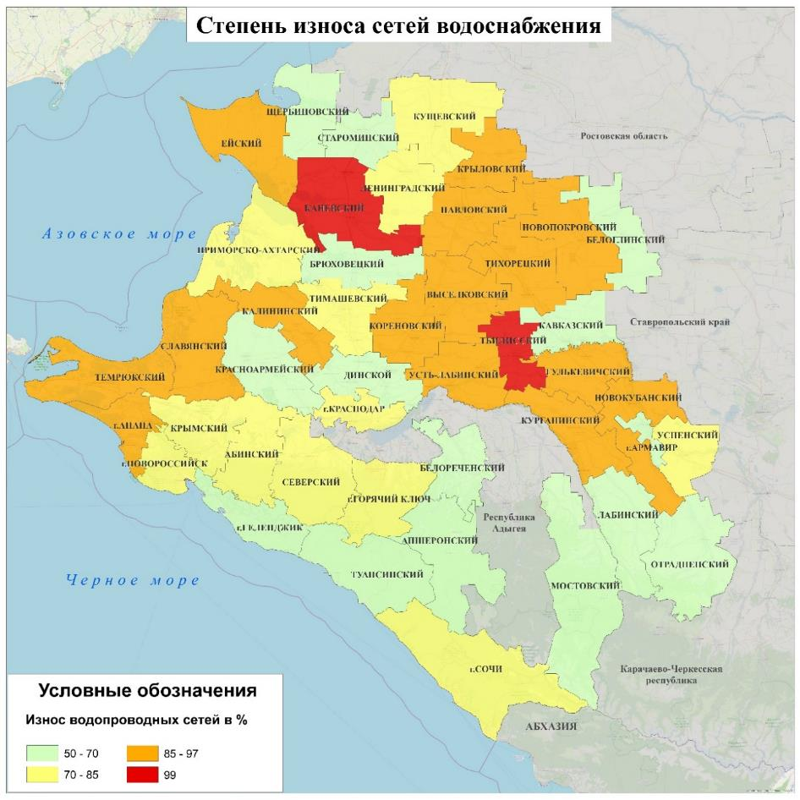

Открытые водозаборы находятся в муниципальных образованиях: Абинский, Апшеронский, Кавказский, Лабинский, Ленинградский, Мостовской, Новопокровский, Отрадненский, Павловский, Приморско-Ахтарский, Славянский, Староминский, Темрюкский, Туапсинский, Успенский, г. Анапа, г. Армавир, г. Геленджик. Групповые водопроводы – в МО Апшеронский, Ейский, Крымский, Кореновский, Кущевский, Курганинский, Ленинградский, Новокубанский, Староминский, Тбилисский, Темрюкский, Тимашевский, Туапсинский, Усть-Лабинский, Щербиновский районы и гг. Геленджик, Новороссийск.
Протяженность канализационной сети по краю составляет 4455,6 км, протяженность трубопроводов, эксплуатируемых более 20 лет составляет 1821,2 км. Средний процент изношенности канализационных сетей 70,1 %.
Наиболее вероятно возникновение ЧС и происшествий, связанных с авариями канализационной сети в 9 муниципальных образованиях: Брюховецкий, Кавказский, Кореновский, Крыловский, Курганинский, Староминский, Тбилисский, Темрюкский район и г. Горячий ключ, вследствие высокого износа сетей (80-90 %).
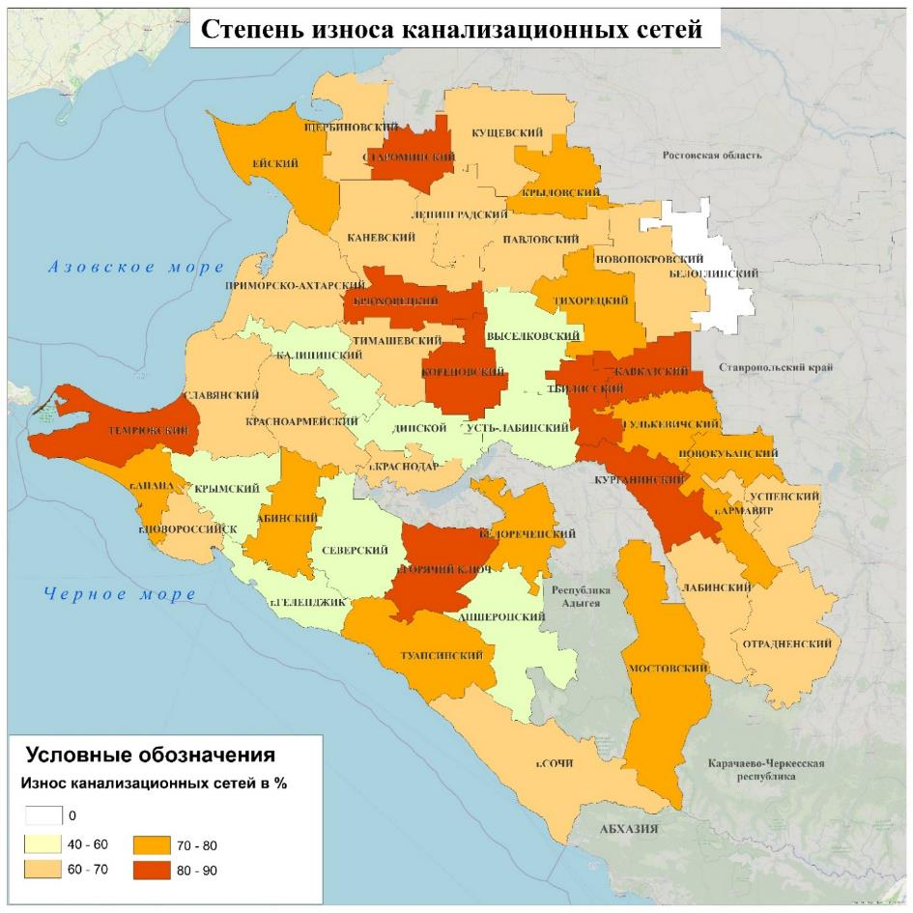

Теплоснабжение
Всего в Краснодарском крае эксплуатируется 2099 котельных. Общая протяженность тепловых сетей (в двухтрубном исчислении) - 3320,43 км, а протяженность трубопроводов, эксплуатируемых более 20 лет, составляет 2166,1 км. Общий уровень газификации котельных, эксплуатируемых специализированными теплоснабжающими предприятиями, составляет 62 %. Остальные котельные и тепловые сети эксплуатируются комплексными предприятиями, а также собственными силами учреждений культуры, здравоохранения, образования, спорта, труда и социальной защиты. Установленная мощность котельных теплоснабжающих предприятий составляет 8600 Гкал/ч, присоединённая нагрузка – 5 174 МВт. Средний коэффициент использования установленной мощности котельных края составляет 67%. Теплоснабжение населения и социально-значимых объектов осуществляет 59 основных специализированных предприятий различной формы собственности (МУП, ООО, АО), которыми эксплуатируется 3,7 тыс. км тепловых сетей, 1 807 котельных, из них работают на газе – 85,6%, на угле – 7 %, на жидком топливе (дизель и мазут) – 3,9 %. Физический износ источников теплоснабжения (котельных) составляет в среднем по краю порядка 70%, тепловых сетей – 68,1%.

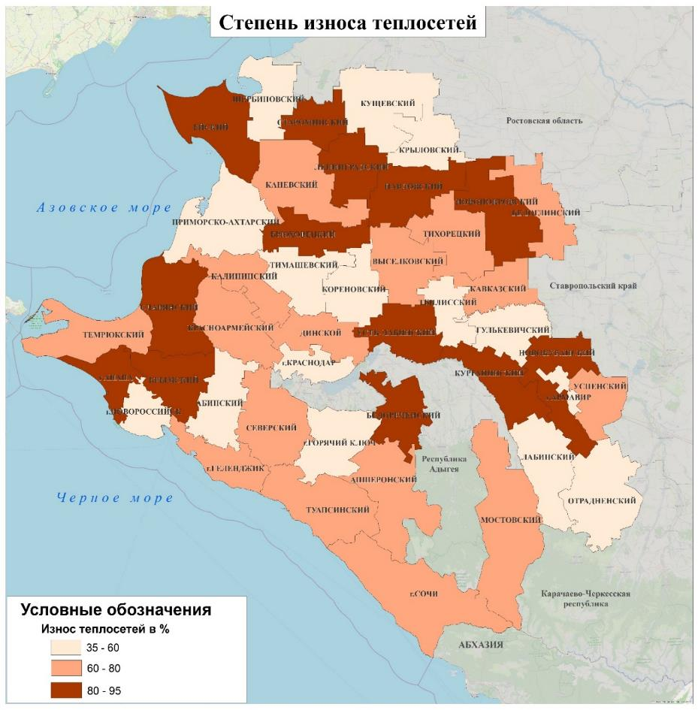

Подавляющее большинство котельных (оборудования котельных) и тепловых сетей было построено (установлено) более 20 - 25 лет назад, что означает не только низкий уровень их технического состояния, но и высокую отсталость существующих мощностей от современных аналогов, предназначенных для производства и передачи тепловой энергии. Выход из строя котельного оборудования наиболее вероятен в МО Брюховецкий, Геленджик, Кавказский, Лабинский, Ленинградский, Новокубанский, Отрадненский, Приморско-Ахтарский, Староминский, Тбилисский, Тимашевский.
Аварии на объектах теплоснабжения наиболее вероятны в 8 муниципальных образованиях (г. Анапа, г. Геленджик, Брюховецкий, Ейский, Курганинский, Новокубанский, Новопокровский, Славянский, Тбилисский, Темрюкский районы), так как степень износа тепловых сетей составляет в данных районах 80-95%.

Газоснабжение
Газораспределительная система Краснодарского края представляет собой имущественный производственный комплекс, состоящий из организационно и экономически взаимосвязанных объектов, предназначенных для транспортировки и подачи природного газа потребителям. Транспортировка и подача природного газа в Краснодарском крае осуществляются через 219 газораспределительных станций по многоступенчатой системе газопроводов высокого, среднего и низкого давления. Общая протяженность газопроводов составляет 56411,86 км, включая магистральные газопроводы 47000 км. В общей протяженности сетей газораспределения подземные газопроводы составляют 46%, надземные газопроводы - 54%. Общее количество газорегуляторных пунктов, газорегуляторных установок, входящих в газораспределительную систему, составляет 12,8 тыс. ед. Система газоснабжения потребителей Краснодарского края сжиженным углеводородным газом включает 660 резервуаров сжиженного углеводородного газа для газоснабжения жилых домов, объем реализации сжиженного углеводородного газа составляет более 26,1 тыс. тонн в год. Количество газифицированных коммунально-бытовых предприятий составляет 177 объектов. Газифицировано более 131,1 тыс. квартир от резервуарных установок и индивидуальных баллонных установок сжиженного углеводородного аза.
Протяженность трубопроводов, эксплуатируемых более 20 лет, составляет 47827,09 км. Наибольший процент износа в Апшеронском районе (93,5 %) и в г. Горячий ключ (96,5%). При анализе данных о ЧС и происшествиях с 2015 по 2022 год, можно наблюдать высокую аварийность на объектах газоснабжения в Темрюкском районе и Сочи.
Возможно возникновение ЧС и происшествий на газовых сетях как в результате антропогенного воздействия: наезды автотранспорта, земляные или строительные работы, воздействие посторонних лиц, так и в результате природного воздействия: падение деревьев, ЛЭП под влиянием ветра, снегопады, оползневые процессы и пр.

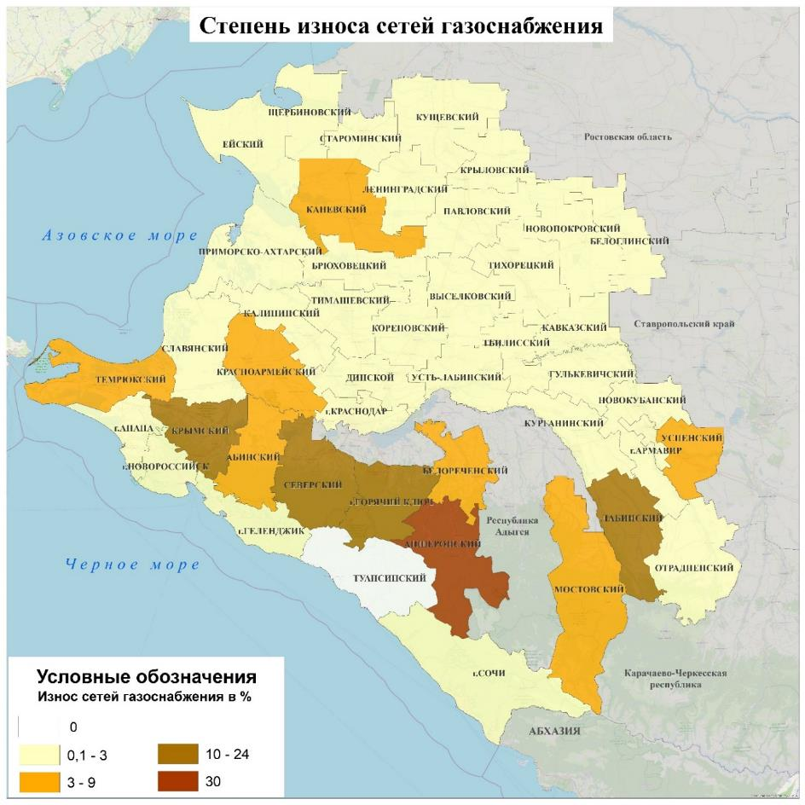

Энергетические системы.
В сетевой комплекс Кубани входит: 4 подстанции классом напряжения 500 кВ –6744МВ*А, 2 подстанции классом напряжения 330 кВ– 1172 МВ*А, 31 подстанций классом напряжения 220 кВ – 8561,3 МВ*А, 758 подстанции 35-110 кВ – 12834,6 МВ*А, а также более 30000 трансформаторных подстанций и распределительных пунктов напряжением 6-10 кВ суммарной мощностью более 27827 МВ*А, а также 467 линий электропередач классом напряжения 500кВ – 1451 км, 330кВ – 338,48 км, 220кВ – 3387,385 км, 110кВ – 6249,49 км. Линий электропередач классом напряжения 0,4-35 в крае более 100000 км.
Общий износ трансформаторных подстанций классом 35 кВ и выше составляет 81,8 %, с износом выше 70 % - 628 шт. и сроком эксплуатации более 25 лет – 648 шт. Возникновение ЧС и происшествий, связанных с авариями на энергосистемах, наиболее вероятно в следующих муниципальных образованиях, так как они имеют большое количество подстанций с высоким износом оборудования: МО Выселковский (15), Абинский (16), Калининский (16), Гулькевичский (17), Темрюкский (17), Курганинский (18), Новороссийск (18), Кореновский (18), Усть-Лабинский (18), Тимашевский (19), Ейский (19), Лабинский (19), Крымский (20), Кущевский (20), Каневской (24), Красноармейский (25), Славянский район (32) и г. Краснодар (39). Данные подстанции находятся в эксплуатации более 25 лет.
Протяженность по трассе ВЛ 0,4 - 110 кВ составляет 16833,9 км, а протяженность КЛ 0,4 - 35 кВ равна 5523,4 км. Средний процент износа ЛЭП, находящихся в эксплуатации двадцати трёх филиалов АО «НЭСК-электросети» составил 58,2 %.

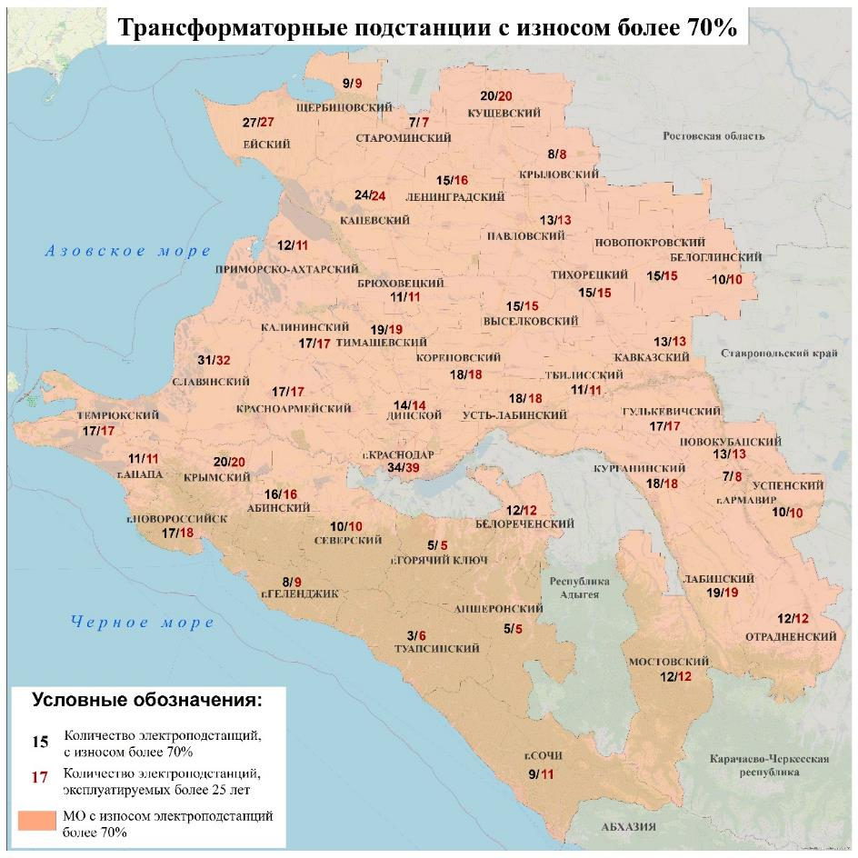

Общий износ ЛЭП составляет 75,23%. Максимальный износ ЛЭП наблюдается в следующих муниципальных образованиях: Лабинский (83-100%), Славянский (92,27 %), Сочи (85,75 %), Тимашевский (83-100%), Краснодар (83-100%), Тихорецкий (83-100%). В этих муниципальных образованиях наиболее вероятно возникновение ЧС и происшествий, связанных с авариями на распределительных сетях.

3.3. Биолого-социального характера
3.3.1. В связи с резкими изменениями погодных условий (температура, влажность воздуха) в крае ожидается рост заболеваемости населения ОРВИ и ОРЗ. Продолжится дальнейшее распространение коронавирусной инфекции.
3.3.2. В связи с проведением отопительного периода ожидается увеличение случаев отравления людей угарным газом.
3.3.3. В зимний период существует вероятность возникновения чрезвычайных ситуаций и происшествий, обусловленных несанкционированным выходом людей и техники на тонкий лед водоемов и их проваливанием, отрывом льдин от берега и выносом их с людьми и техникой в открытое море, а также ожидается увеличение количества случаев травматизма среди населения, связанных с гололедом, падением наледи и сходом снежных масс с крыш зданий.
3.3.4. Осенью в связи с началом миграции перелетных птиц – переносчиков птичьего гриппа, существует вероятность возникновения очагов птичьего гриппа в местах скопления дикой птицы, в домашнем и промышленном птицеводстве.
3.3.5. На территории края существует вероятность возникновения новых очагов заболевания АЧС на свиноводческих предприятиях.
3.3.6. В период предновогодних и новогодних праздников ожидается увеличение несчастных случаев (травматизма, ожогов) у населения и возникновение пожаров, связанных с применением пиротехнических средств.
3.3.7. Возможны случаи выхода людей в лесные массивы с последующей потерей ориентации на местности.

Данные прогнозирования ЧС будут уточняться в ежедневных, еженедельных и ежемесячных прогнозах.

Руководитель, начальник центра п/п А. В. Жданов

Гайдай Юлия Михайловна

Перов Евгений Александрович

Шулика Наталья Павловна

Махлин Денис Арнольдович

Колесник Елена Владимировна

Бердина Анна Владимировна

Рябикина Кристина Александровна

8-861-251-65-39

